令和3年度卒業研究報告書

　画像認識による非接触操作が  
できるアプリの作成

情報技術科　　扇田　楊

濱岡　伯

指導教員　　　ソソラ

第 1 章 はじめに 3

第 2 章 開発概要 3

2.1 研究概要 3

2.2 使用したライブラリについて 4

2.3 環境構築 5

第 3 章 手の検出について 6

3.1 Hand Tracking Moduleの作成 6

第 4 章 プロジェクト１「音量調節」 8

4.1 キャプチャー機能の実装 8

4.2 音量調節機能の実装 10

4.3 機能の向上と改善 15

第 5 章 プロジェクト２「マウス操作」 25

5.1 システムの概要 25

5.2 システムの仕様 26

5.3 マウス操作システムの課題と改善 27

5.4 動作確認 32

第 6 章 プロジェクト３「文字入力」 33

6.1 作成するシステムの概要 33

6.2 指を数えるシステムの実装 33

6.3 指を立てている判定 34

6.4 指文字判定機能の実装 35

6.5 使用する指文字 35

6.6 指文字の判定 36

6.7 指文字の種類切り替え 38

6.8 文字入力機能を追加 38

6.9 右手と左手の判定 39

6.10 文字入力操作とキーボード操作の追加 40

6.11 動作確認 44

第 7 章 作成したプロジェクトの結合 46

7.1 全体的な変更点 46

7.2 ボリューム調整の割り当て 47

7.3 マウス操作の割り当て 48

7.4 文字入力の割り当て 49

第 8 章 システムのソースコード 50

8.1 カメラとシステム全体の起動処理 50

8.2 Hand Land Markの表示と各システムの切り替え 51

8.3 ボリューム調整処理 56

8.4 マウス操作処理 58

8.5 文字入力：右手(指文字認識)処理 61

8.6 文字入力：左手(キーボード操作)処理 69

第 9 章 おわりに 73

第 10 章 参考文献 74

# はじめに

一昨年からCOVID-19が猛威を振るっており、その影響で人や物に直接接触する行為が懸念されている。

そのため、パソコンに直接触れずに手の動きだけで簡単な操作ができれば感染対策になるだけでなくパソコンの操作をもっと快適にできるのではないかと考え、調べたところPythonのライブラリを用いてパソコンの備え付けカメラで手の動きをトラッキング（追跡）するコンピュータビジョンのプロジェクトを紹介した記事を見つけた。

そこで、この記事を参考にハンドトラッキングによる音量調節、マウス操作、文字入力といったプロジェクトを実装して、実際に利用したいと考え本研究テーマを選定した。

# 開発概要

## 研究概要

　本研究では、OpenCV、MediaPipeなどのPythonライブラリについて学習するとともに、開発環境を構築し、ハンドトラッキングによるプロジェクトを実装し、動作確認までを行う。

### 開発環境

本研究の開発環境を以下の表1に示す。

|  |  |
| --- | --- |
| OS | Windows10 Pro |
| 使用言語 | Python3.8 |
| ライブラリ | OpenCV  MediaPipe  PyCaw  PyAutoGUI, AutoPy |

**表 1　開発環境**

## 使用したライブラリについて

### OpenCV

OpenCVとは、オープンソースのコンピューター・ビジョン・ライブラリのことである。コンピューターで画像や動画を処理するのに必要な、さまざま機能が実装されており、BSDライセンスで配布されていることから学術用途だけでなく商用目的でも利用できる。加えて、マルチプラットフォームに対応しているため、幅広い場面で利用されていることが特徴である。本研究ではカメラで手の動きをキャプチャーするのに使用している。

### MediaPipe

MediaPipeとは，Google社が提供するライブストリーミングのためのオープンソースの機械学習ソリューションのことである。このMediaPipeを利用すると高性能なAI画像処理アルゴリズムを利用したARアプリケーションなどを簡単に作成することができる。

また、本研究ではカスタマイズが可能なPythonソリューションをビルド済みのPythonパッケージを利用し、手の動きを検出するのにしようしている。Pythonパッケージには以下の七つの機能がある。

* 手の認識
* ポーズの認識
* フェイスメッシュ（表情の認識）
* ホリスティック（フェイスメッシュとポーズの両認識）
* 顔の認識
* オブジェクトロン（物体の認識）
* セルフィーセグメンテーション（背景の合成）

### PyCaw

オーディオユーティリティに接続したり、音量を変更したりするためのライブラリである。本研究では手の動きでパソコン本体の音量を変更するために使用している。

### PyAutoGUI，AutoPy

どちらもコンピューターの画面上のボタンやメニューでマウスなどを操作するGUI操作の自動化を行うためのツールキット。本研究ではマウス操作と文字入力に使用する。

## 環境構築

①Python3.8のインストール(Python3.9以降はAutoPyが使用できなくなる。)

②プロキシ設定(校内PCを使用する場合)

以下を一行ずつコマンドプロンプトに入力

|  |
| --- |
| set HTTP_PROXY = 172.16.0.2:8080 |
| set HTTPS_PROXY = 172.16.0.2:8080 |

　③モジュールのインストール(校内PCはプロキシ設定が必要)

　　以下をコマンドプロンプトに入力

|  |
| --- |
| pip install 〇〇 |

　　〇〇に右のライブラリを記述(opencv-python, mediapipe, autopy, pyautogui, pycaw, comtypes)

④IDE(統合開発環境)のインストール

# 手の検出について

## Hand Tracking Moduleの作成

本研究では手の動きでパソコンの操作を行うため、手の状態を検出するためのモジュールを作成した。このモジュールは手にLand Markを設定し、そのLand Markの座標によって手の状態を検出している。

### Hand Land Markについて

Hand Land Markとは手を推定するために指先や間接に定めた21個の点のことである。(図1)

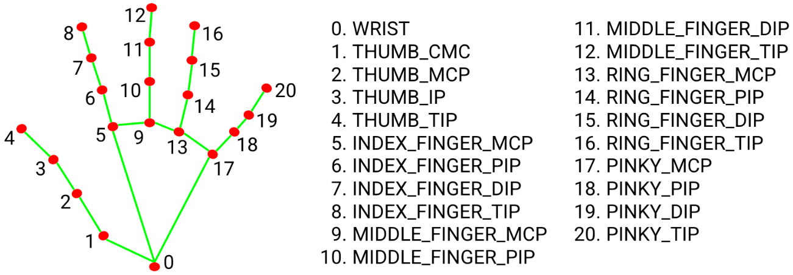

1. Hand Land Mark

### Hand Tracking Moduleの詳細

_init__メソッドはコンストラクタであり、このメソッドでインスタンスの初期化を行っている（図 2）。また、__init__メソッドを使うことによって、抽象的な様々なクラスを実体化して使えるようになる。

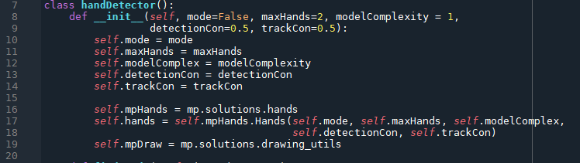

1. コンストラクタのソースコード

findHands関数で手の動きに合わせてLand Markを描画する（図 3）。

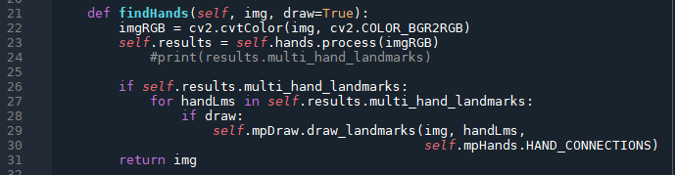

1. findHand関数のソースコード

findPosition関数で指定した特定のLand Markの座標の値を返す（図 4）。

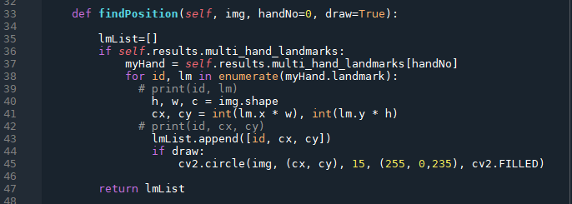

1. findPosition関数のソースコード

# プロジェクト１「音量調節」

プロジェクト１では親指と人差し指の距離に応じてパソコンの音量を調節し、その音量の大きさを音量調節バーで表示するプログラムを実装する。使用ライブラリは以下の通りである。

* OpenCV
* MediaPipe
* PyCaw(comtypes)
* NumPy

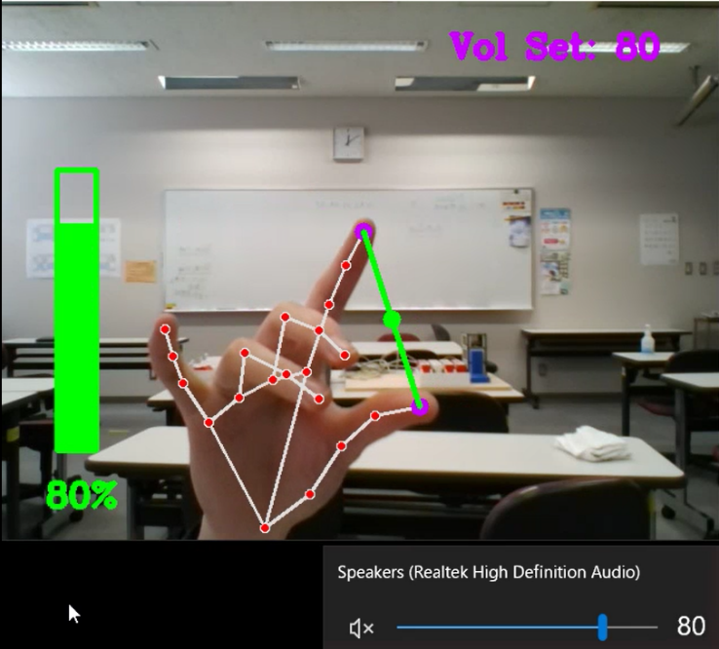

1. 音量調節機能

## キャプチャー機能の実装

　OpenCVのVideo Capture()でカメラの映像を読み込む。引数にカメラの番号（ID）を指定する。カメラの番号は内蔵カメラが0、USBで追加のカメラを接続すると1のように基本的には0から順番に割り当てられている。OpenCVには動画を再生（表示）する特別なメソッドはないため、imshow()で画像を表示し、それを繰り返し処理で動画のように表示する。また、fps（フレームレート）を計算して左上に描画している。

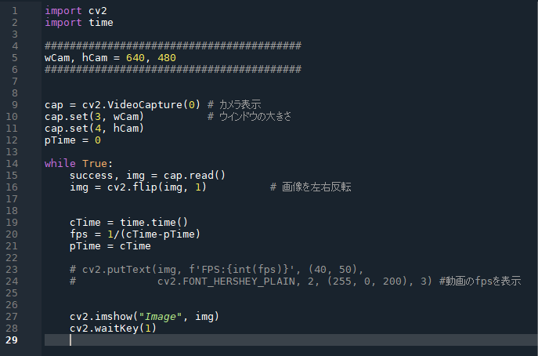

1. キャプチャー機能のソースコード

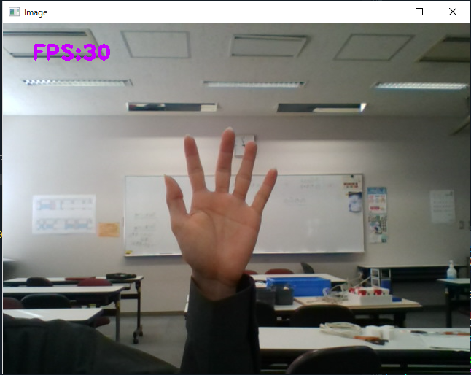

1. カメラの映像をキャプチャーしている様子

## 音量調節機能の実装

### 音量調節用のLand Markの座標を取得

親指と人差し指を開いたり閉じたりすることで音量を調節するため、親指と人差し指の座標を取得する必要がある。

まず、Land Markの座標をlmList配列に格納する。

$$lmlist\left[21\right]\left[3\right]=\left\{\left\{lmlist\left[m\right]\left[n\right]\right. | \begin{matrix}m=0…20, Land Mark番号 \\ \begin{matrix}n=0, LandMark番号 \\ n=1, x座標\end{matrix} \\ n=2, y座標\end{matrix}\right\}$$

そして、音量調節に使用する親指と人差し指の指先のLand Mark番号はそれぞれ4と8のため、lmListからLand Mark番号の4と8のx、y座標を取得し、マーカーを設置する。これで親指と人差し指の指先が強調表示される。（図 8）

また、開いているか閉じているかを検出するために、親指と人差し指の指先にそれぞれ線の始点と終点を割り当てて線を描画する。そして、その線の中間の座標を親指と人差し指の指先の平均値によって求め、マーカーを描画する。さらに、指を閉じているのが分かりやすいように指を閉じているときは中間の座標のLand Markを異なる色に変更する。（図 10）

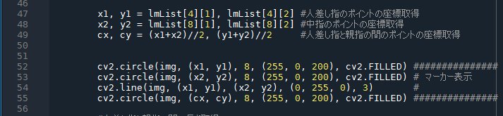

1. 音量調節用Land Markを描画するソースコード

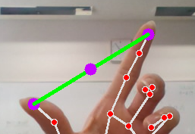

1. 指を開いている時の様子

lengthには人差し指と親指の間の長さの値が格納されており、その値が15以下になった時に色を変更する。

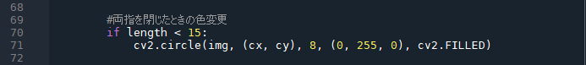

1. 閉じている時に色を変更するためのソースコード

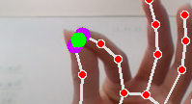

1. 指を閉じている時の様子

### 指の動きと連動

PyCawをインポートしオーディオデバイスのデフォルトの値を取得し、マスターボリュームとボリュームの範囲、範囲の最大値と最小値を変更できるようにする（図 10）。その後、親指と人差し指の

間の距離(length)を求めるため、距離を求める①の式をmath.hypot関数を使って記述する。(②)

①　length = $\sqrt{{\left(x2-x1\right)}^{2}+{\left(y2-y1\right)}^{2}}$

②　length = math.hypot(x2-x1, y2-y1)

そして、親指と人差し指の間の距離(length)に対応した音量の値(vol)を、線形補間法(NumPyのinterp関数)を用いて適切な値を算出し、volume.SetMasterVolumeLevel()の引数に格納し、指の動きがパソコンの音量に反映されるようにする（図 12）。

また、指の動きに合わせて、現在の音量を目視しやすくするために、OpenCVのputText関数を用いて画面左下にパーセント表記を描画し、rectangle関数を用いて枠となる長方形と、親指と人差し指の間の距離(length)に応じてする音量調節バーに見立てた長方形を描画する（図 12）。

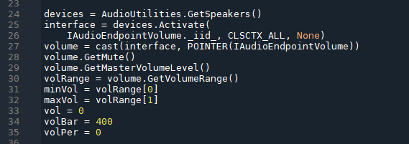

1. PyCawの初期設定ソースコード

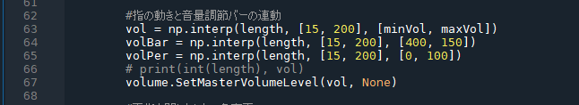

1. 指の動きと連動させるソースコード

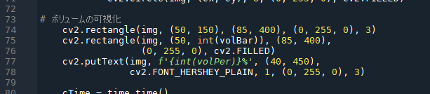

1. ボリュームバーの描画

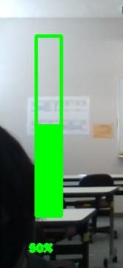

1. 音量調節バーの描画

### 動作確認

音量調節は可能だったが細かい調節が難しく、音量の確定もできない状態である。また、手を遠ざけたり近づけたりした時に音量が変わってしまう。

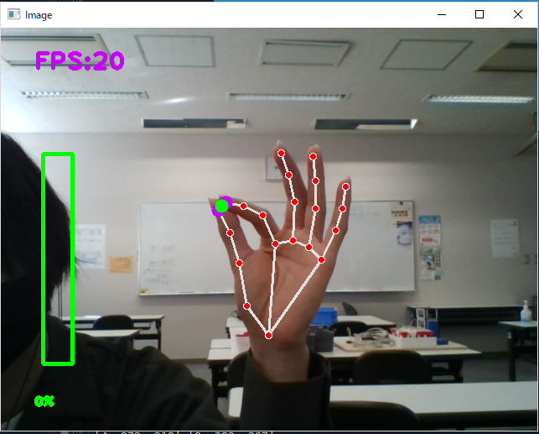

1. 動作確認0パーセント

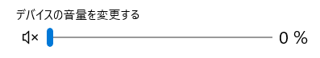

1. 動作確認0パーセント

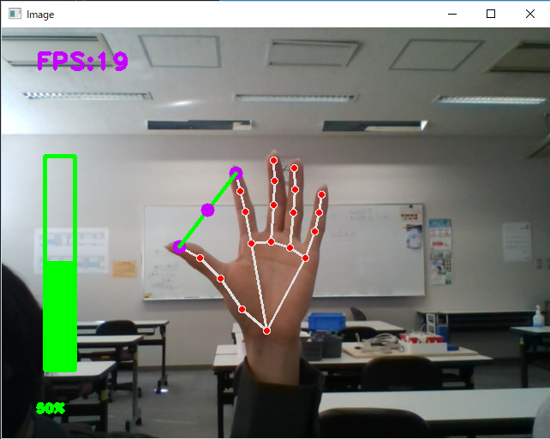

1. 動作確認50パーセント

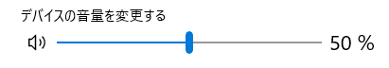

1. 動作確認50パーセント

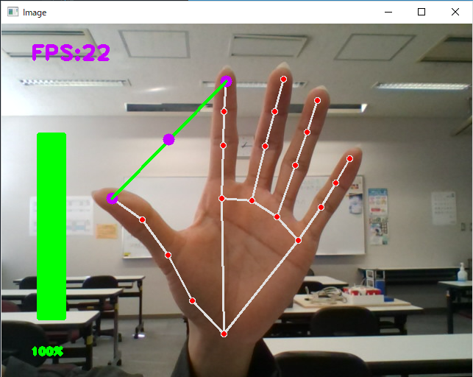

1. 動作確認100パーセント

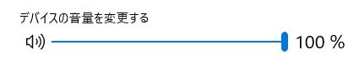

1. 動作確認100パーセント

## 機能の向上と改善

　動作確認を行ったところ、正常に動作はするものの機能としては未完成であると感じた。そのため以下の3つの課題を改善したいと考えた。

* 音量が確定できない
* 細かい音量調節ができない
* 手とカメラの間隔によって音量が変わってしまう

### Hand Tracking Moduleの改善

音量を確定する方法として親指と人差し指以外の指を下す方法を考えた。そのため、指定した指先のLand Markが上がっているか下がっているかを検出するためのfingersUp関数を追加。また、手とカメラの間隔を判定すためのバウンディングボックスを描画するためにfindPosition関数にbboxとxList、yListというリストを追加する。xListとyListにそれぞれx座標とy座標の最大値と最小値を取得し、それらの値を用いて手のバウンディングボックスを求める。

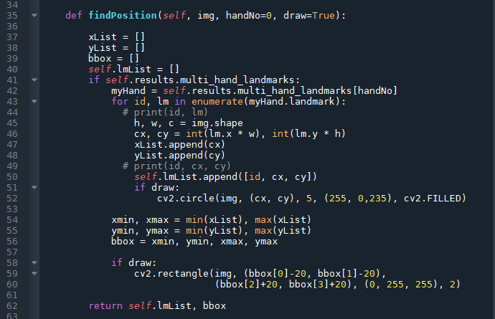

1. 改善後のfindPosition関数のソースコード

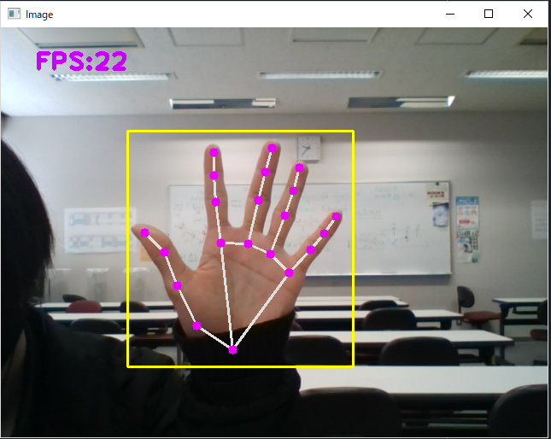

1. バウンディングボックスを描画した様子

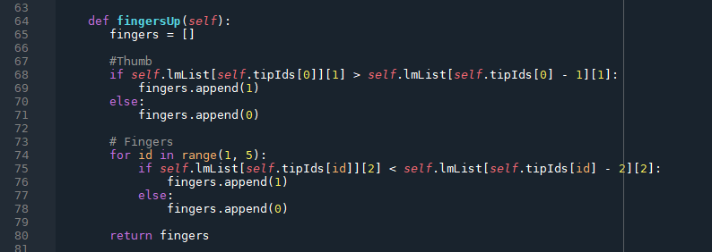

1. fingersUp関数のソースコード

　また、他のプロジェクトでも指を開いているか閉じているかを検出する予定であったため引数として指先のLand Markを与えることで与えたLand Markの指の間隔の座標を返すfindDistance関数を追加。

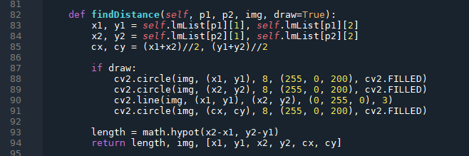

1. findDistance関数のソースコード

### 音量確定機能の追加

指定したLand Markの指を下げると音量を確定する機能を追加。今回は薬指を指定した。また、音量が確定されたかが分かりやすいように薬指を下げた際に色が変更される機能も追加。

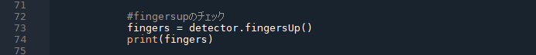

1. 薬指の状態を検出するソースコード

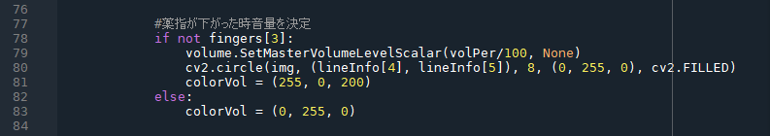

1. 確定した音量をPCのボリュームに反映し、色を変更するソースコード

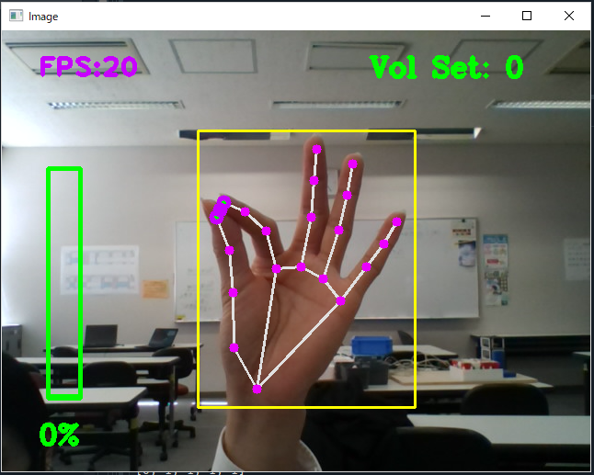

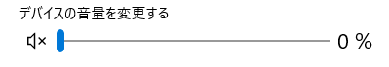

1. 音量確定（0パーセント）の様子

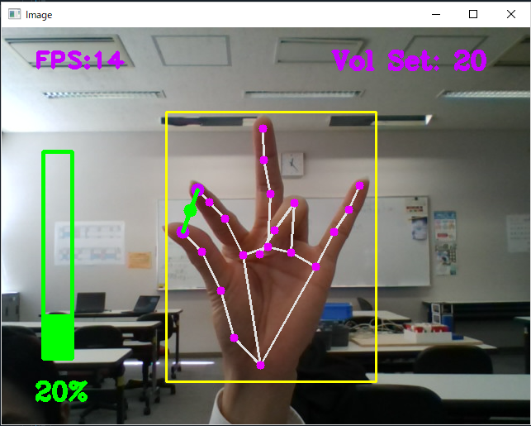

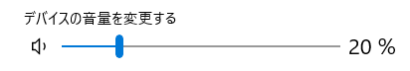

1. 音量確定（20パーセント）の様子

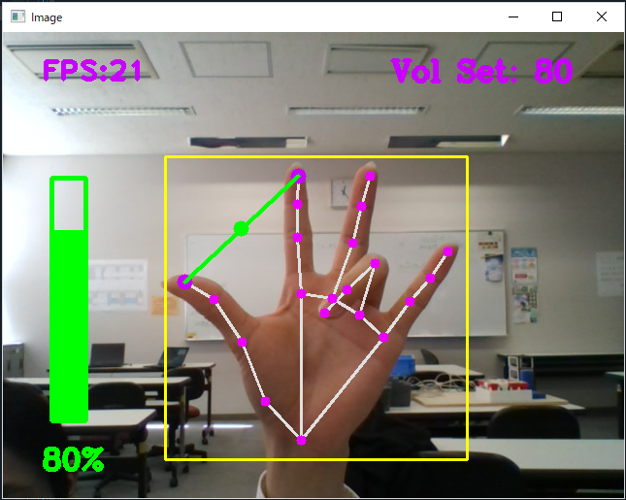

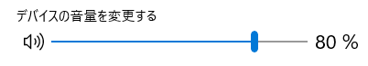

1. 音量確定（80パーセント）の様子

### 細かい音量調節の改善

人の指は完全に止まることが難しく少しの動きで音量が変わってしまう。また、人差し指と親指の間隔は人それぞれであるため人によって調節幅が変わってしまうなど、様々な原因があるため人の指での細かい音量調節は困難であった。そのため今回はある程度指の長さが違くても同じ音量調節幅になるように調節幅を1パーセントずつから１０パーセントずつに改善した。



1. 音量調節幅の改善ソースコード

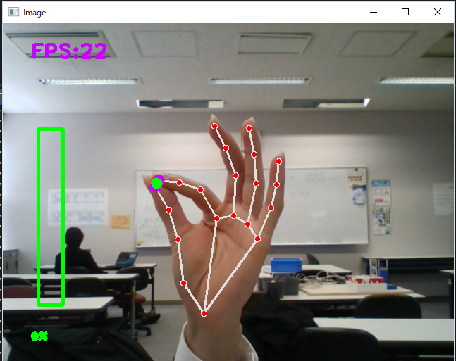

1. 改善前の音量調節幅の様子

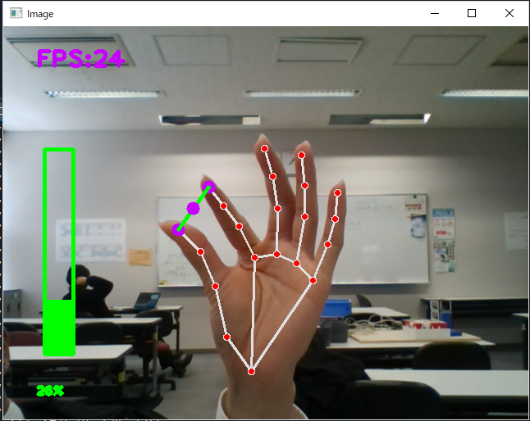

1. 改善前の音量調節幅の様子

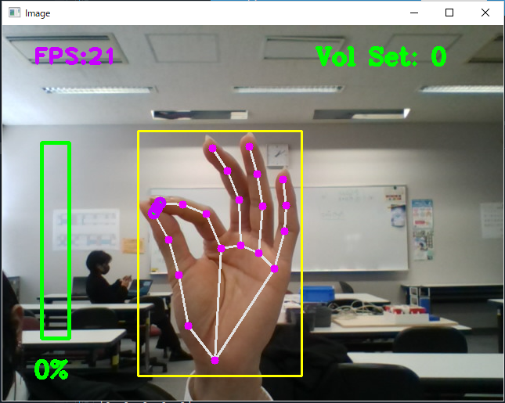

1. 改善後の音量調節幅の様子

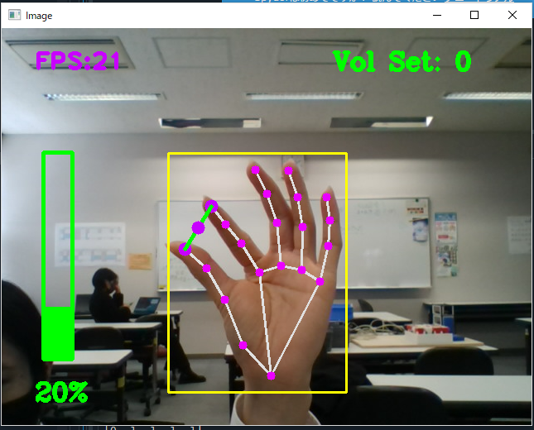

1. 改善後の音量調節幅の様子

### 手とカメラの間隔による値変動の改善

手とカメラの間隔の変動によって音量の値も変わってしまうため手とカメラの間隔が一定にならないと音量が変わらないように改善した。

まず、手の大きさに合わせて大きさが変わるバウンディングボックスを描画する。そのバウンディングボックスの大きさが一定にならないと音量調節ができないようにした。

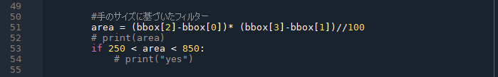

1. バウンディングボックスの大きさを検出するソースコード

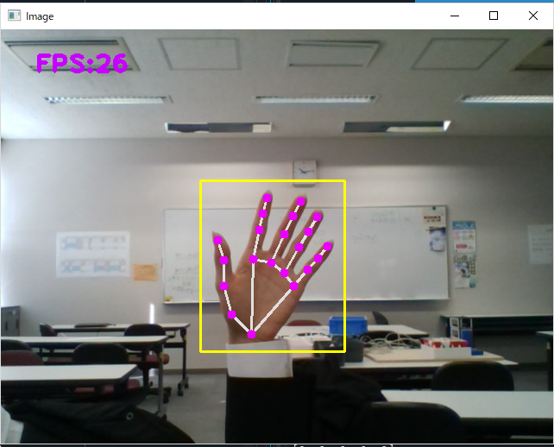

1. 手が遠すぎる状態

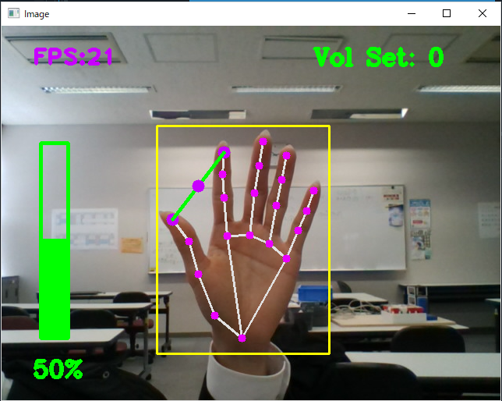

1. 手が適切な間隔の状態

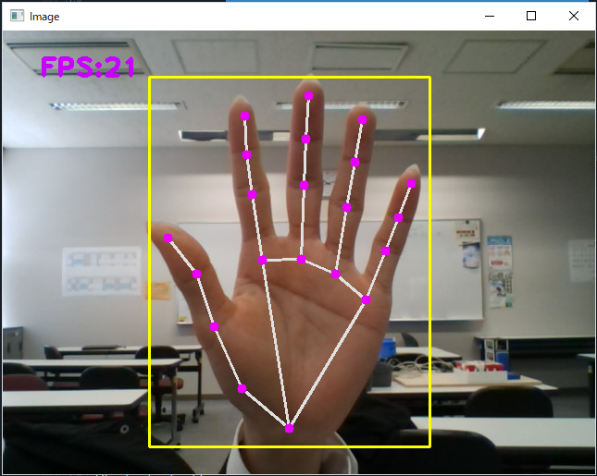

1. 手が近すぎる状態

# プロジェクト２「マウス操作」

## システムの概要

　プロジェクト2ではカメラに手を写して、その手指の屈伸状態のパターンによって対応するマウス操作を行うプログラムを実装する。使用ライブラリは以下の4つである。

* OpenCV
* MediaPipe
* PyAutoGUI
* AutoPy

まず、文献[1]を参考にマウスポインタの移動、左クリックが可能なマウス操作システムを実装した。マウスの移動と左クリックには「AutoPy」を使用している。

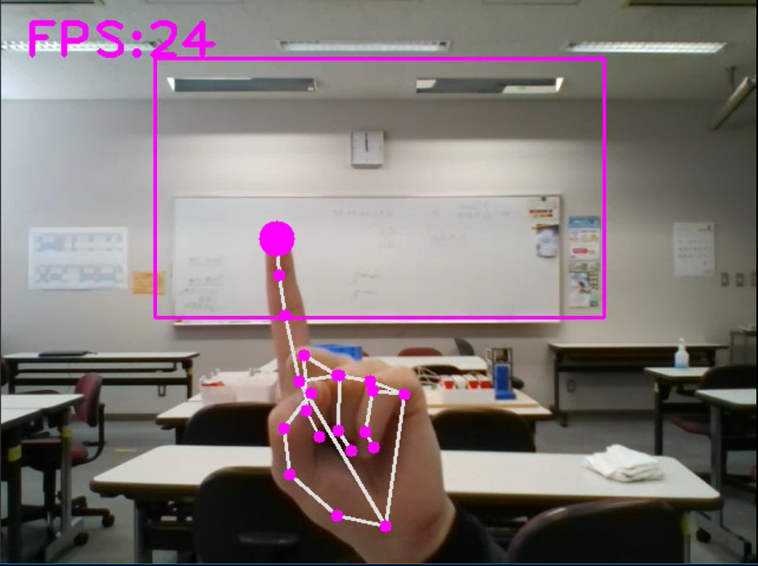

1. 実装したマウス操作システム

## システムの仕様

　カメラに手を写したときに表示される四角い枠は操作範囲である。マウスポインタ移動操作時、この操作範囲内で人差し指を動かすと、対応した位置にマウスポインタが移動する。操作範囲から人差し指を出た場合でも、マウスポインタを動かすことができる。

　指先に表示されている丸は、操作状況を表すマークであり、下記の表2に表した操作を行うことで、対応したマークが表示される。以後このマークのことを操作マークと呼ぶことにした。

今回実装したシステム内でできる操作とその方法を下記に示す。

|  |  |
| --- | --- |
| マウス操作とイメージ | 操作方法とプログラムコード |
| マウスポインタ移動 | 人差し指を立てて手を動かす。 |
| マウスポインタ停止 | 人差し指と中指を指先同士離して立てる。 |
| 左クリック | マウスポインタ停止状態から人差し指と中指の指先同士を近づける。 |

表 2　操作方法と操作マーク

## マウス操作システムの課題と改善

### 課題

実装したマウス操作処理の問題点と改善案を挙げる

* マウスクリックポーズから次にポーズに移るまでクリックされた状態が続くため、マウスクリックのON/OFF状態が切り替わるようにする。
* カメラに写す手の位置によって、指同士が離れていることが検知されずにマス停止を左クリックと認識してしまい、誤操作が起こる。そのため、指の間の距離を測定する方法ではなく、指の屈伸状態で判定するようにする。
* 既存のプログラムでは、マウスポインタ移動、マウスポインタ停止、左クリックしかできないため、ドラッグ、右クリック、ダブルクリック操作を追加する。
* マウスポインタ―移動操作時、操作範囲となるピンクの枠が大きいため、手を動かす範囲が大きくなり、操作しづらい。そのため、負担を軽くするため操作範囲を使いやすい大きさに変更する。

これらの課題を改善することをプロジェクトの完了とする。

### 課題の改善①(連続動作の防止)

　クリック動作をした際、そのままの状態にしていると連続でクリックしてしまう。そこで、ストッパーとなる変数を用意した。クリック動作が行われたら変数が「False」となり、クリック処理をできなくする。クリック動作から離れたら変数が「True」となり、再びクリック処理ができるようになる。後述するクリック操作に、この機能を組み込む。

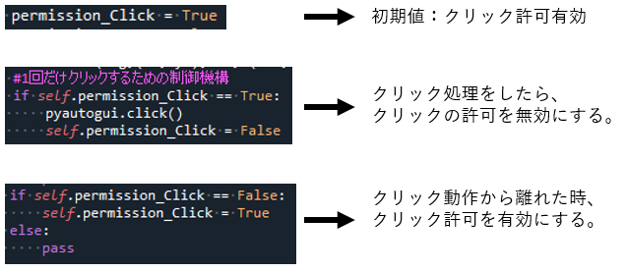

1. 連続動作を防止する変数

### 課題の改善②(操作方法の変更)

　手の角度によって左クリックが行われてしまう誤操作を防ぐために、操作時の指のパターンを変更した。これにともない、人差し指と中指の間の距離を測る処理を削除し、行っている操作をわかりやすくするために、操作によって操作マーク自体の色が変わるように変更した。

|  |  |
| --- | --- |
| マウス操作とイメージ | 操作方法とプログラムコード |
| マウスポインタ移動 | 人差し指を立てて手を動かす。 |
| マウスポインタ停止 | 人差し指と薬指を立てる。 |
| 左クリック | マウスポインタ停止状態から人差し指を折り曲げる。 |

表 3　変更後のマウス操作

### 課題の改善③(マウス操作の追加)

　現在ある操作に加え、3つの操作を追加した。

|  |  |
| --- | --- |
| マウス操作 | 操作方法 |
| マウスドラッグ | 人差し指と中指を立てて手を動かす。 |
| 右クリック | マウスポインタ停止状態から中指を立てる。 |
| ダブルクリック | マウスポインタ停止状態から親指を立てる。 |

表 4 マウス操作の追加

### モジュール「PyAutoGUI」「AutoPy」の使いわけ

今回、マウスカーソルの移動には「AutoPy」、それ以外のマウス操作には「PyAutoGUI」を使用している。この二つはどちらもマウス操作、キーボード操作などが可能になるモジュールであるが、AutoPyは処理が軽く、PyAutoGUIは機能が多い特徴がある。　モジュールを統一しない理由は、マウスポインタ移動をPyAutoGUIで操作しようとすると、システムが非常に重くなるためである。そのためこの操作にはAutoPyを利用しているが、AutoPyには右クリック、ダブルクリックといった機能がないため、これら機能を補うためにPyAutoGUIも利用している。ちなみに、ドラッグ操作はPyAutoGUIに専用のコマンドがあるが、先述したようにマウスポインタをPyAutoGUIで動かすとシステムが重くなるため、ドラッグ操作を開始したらPyAutoGUIでクリックし続ける処理をさせ、AutoPyでマウスポインタを動かして、ドラッグ操作を再現している。

### 課題の改善④(操作範囲調整)

　マウス操作は右手で行いたい。そこで、右手でマウスポインタを操作しやすくするため操作範囲を調整し、カメラ左側に右手を動かさなくてもPC画面全体にマウスポインタを動かせるようにした。

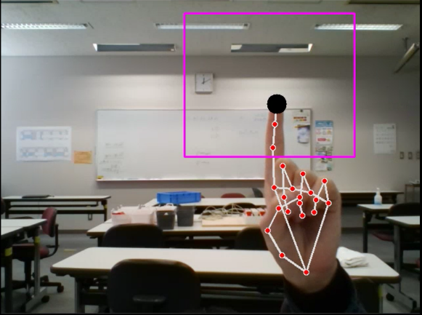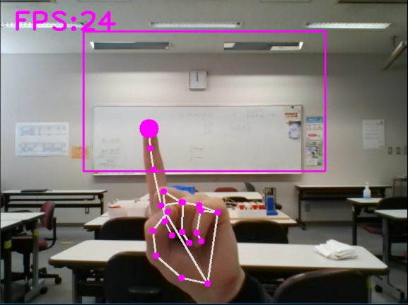調整前　　　　　　　　　　　　　調整後

1. 操作範囲の調整の比較

## 動作確認

　以下に、動作確認のため「デスクトップ上にある画像を選び壁紙にする操作」を例としたマウス操作の流れを示す。

① 画像ファイルのアイコンを右クリック

　人差し指を立てて手を動かし、マウスポインタをアイコンに合わせる。そして、小指を立ててマウスポインタをその場に固定し、そこから中指を立てて右クリックをし、メニューを開く。

|  |  |  |  |
| --- | --- | --- | --- |
| ① | | ② | |
| マウスポインタ移動 | マウスポインタ固定 | | 右クリック |
|  |  | |  |

② 「デスクトップの背景として設定」を左クリック

「デスクトップの背景として設定」にポインタを合わせ、マウスポインタを固定し、そこから人差し指を折り曲げて左クリックを行う。

|  |  |  |  |
| --- | --- | --- | --- |
| ③ | | ④ | |
| マウスポインタ移動 | マウスポインタ固定 | | 左クリック |
|  |  | |  |

# プロジェクト３「文字入力」

## 作成するシステムの概要

プロジェクト3ではカメラに両手を写し、右手は文字を表現でき、左手は右手で表現した文字を入力、エンターキーやスペースキーなどの文字入力で使用するキーボード操作（章6.10参照）ができるプログラムを作成する。使用ライブラリは以下の3つである。

* OpenCV
* MediaPipe
* PyAutoGUI

## 指を数えるシステムの実装

文字入力のプログラムを作る前に、文献[1]を参考にカメラに写った手が示している指の本数を表示させるプログラムを実装した。0から5までの数字を画面左上に表示させる。

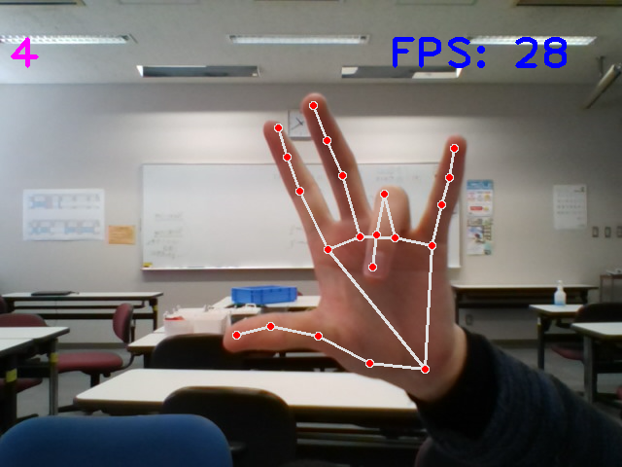

1. 立てている指を数えるシステムの様子

## 指を立てている判定

どの指を立てているかの判定は、指先と第二関節の「Hand Land Mark」の位置の比較によって行われている。親指の指先が第二関節よりも左にある、それ以外の指先が第二関節よりも上にあれば指を立てていると判定し「1」を、そうでなければ「0」を出力する。出力された数字は空の配列に格納され、すべての指を判定したら、画面左上に配列内の1の数を表示させている。

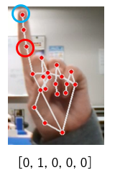

**小指**

指先が第二関節よりも低い位置にある。(0)

[0, 1, 0, 0, 0]

**人差し指**

指先が第二関節よりも高い位置にある。(1)

[0, 1, 0, 0, 0]

1. 指を立てている判定の例

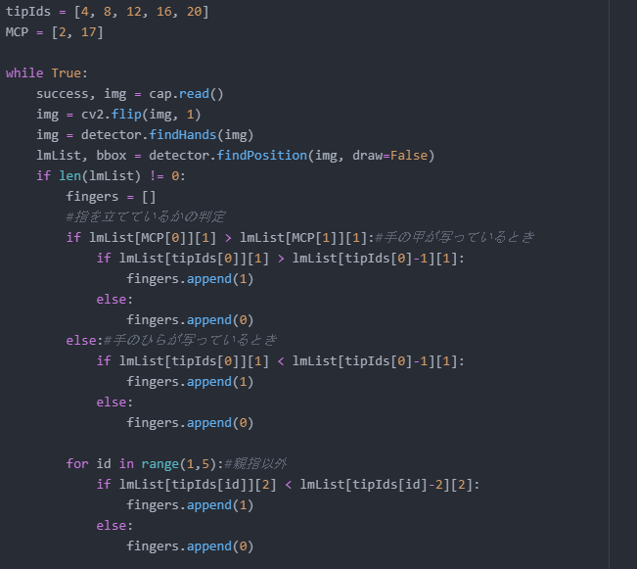

1. 指を立てている判定のプログラム

## 指文字判定機能の実装

　このHand Land Markの位置の比較による判定を駆使すれば、手話で使われている指文字を検出して文字を表示するプログラムを実装できるのではないかと考えた。

## 使用する指文字

使用する指文字はアメリカ手話のアルファベットと数字とする。

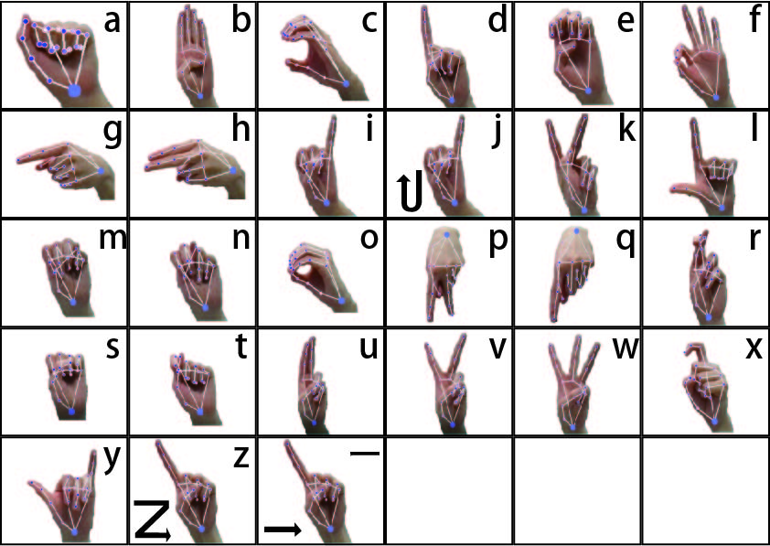

1. 指文字表(アルファベット)

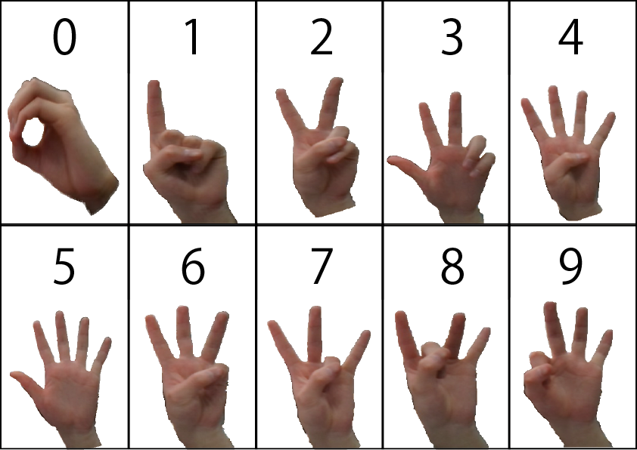

1. 指文字表(数字)

## 指文字の判定

立てた指をシステム同様、指文字の判定には「Hand Land Mark」の位置比較を利用する。しかし、指を立てるだけではすべての指文字を表現することはできないため、指を立てる以外の判定処理を追加するなど、一部指文字には工夫が必要である。

### 指文字判定例(「i」)

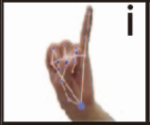「i」の場合、小指を立てており、それ以外の指が折りたたまれているため、配列の中身が[0, 0, 0, 0, 1]の時に「i」と判定すればよい。このように「i」は、配列の中身を判定する方法をとっている。「i」の他に、「l」、「w」、「y」、「0」以外の数字の判定にこの方法を使用している。ただし、「a」や、「u」、「v」など、配列の中身を参照するほかにも判断材料が必要な場合や、単純な配列参照だと他の文字と認識されてしまうことがある。その時は、その指文字にしかない特徴を見つけ出し、配列とは別でHand Land Markの位置比較を行う必要がある。

### 指文字判定例(「c」)

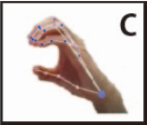　「c」は手全体で「c」の形を作って表す。この状態になった時、親指以外の指先が指の第二関節より低い位置になるため、このままの処理では握りこぶしと同じ判定になってしまう。そこで、指を折り曲げている判定で指先と比べる対象を第二関節から第三関節へと変更し、指先が第二関節より低く、第三関節より高い位置になった時、「0.5」を変数に格納するようにした。これにより、「c」や、「e」、「x」の判定を配列の中身を参照してできるようになった。そして「c」は、手を横に向かせないと判定できないように、人差し指の第三関節と小指の第三関節の位置を比較し、小指の第三関節の方が左に位置したときも含めて「c」の判定材料とした。

### 指文字判定例(「j」)

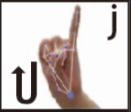「j」の指文字は小指を使って「j」を空書きするものである。なので、動きを判定しなければならず、単純に配列を判定する方法では判定することができない。そのため、「j」と判定するための専用の変数を用意した。「i」と判定した際、一つ目の変数がTrueになる。次に小指の指先が指の付け根より下に位置したら二つ目の変数がTrueになる。次に小指を下げたまま手の甲をカメラ側に向けたら三つ目の変数がTrueになる。最後にこの状態で小指を上げ、三つの変数がすべてTrueになっていたらようやく「j」と判定される。その後は他の指文字を作らない限り「j」と表示し続ける。手の動作を判定する指文字は他に「z」がある。「z」も同様に専用の変数が用意してあり、指定された位置を通ることで「z」と判定される。

### 指文字判定例(「h」)

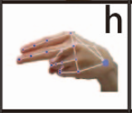「h」の指文字は、手を横に向け、人差し指と中指を横向きに伸ばす。これを判定するために、指を立てているかの判定をしている処理に手が横向きになった時の処理を追加した。横向きの判定には手の手根のポイントと小指の付け根のポイントの高さの判定をする。通常、手を立てているときは手根よりも小指の付け根が高い位置になるが、小指が下になるように横向きにした場合、それが逆転する。これを判定材料とし、横向きの認識を行う。そして、横向きに認識され、指を立てたときに3、折り曲げているときに2を配列に格納する。あとは配列の内容が[2, 3, 3, 2, 2]の時、「h」と判定する。この向きを判定する処理は「p」などの指文字にも使われており、手が横向きになった時の判定と同じように手が下向きになった時に判定する処理を追加している。その場合は、指を立てたときに5、折り曲げているときに4を配列に格納する。また、手の向きを変える指文字には「c」のような指の折り曲げ方をしないため、指先と第二関節の位置を比較する方法をとっている。

## 指文字の種類切り替え

アルファベットと数字の指文字には「0」と「o」、「6」と「w」といったように、同じ指文字の形でそれぞれの文字を表すため、アルファベットと数字を切り替える機能を追加した。 人差し指と小指を立てると入力する文字の種類が変化する。機能を切り替えると手根の丸の色が変化し、現在何の種類の文字を認識するかがわかるようになっている。

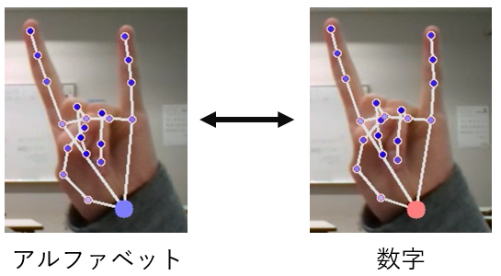

1. 文字入力種類切り替え

## 文字入力機能を追加

Hand Land Markを利用し、指文字を判定することができた。そして、判定した文字をPCのテキストとして入力できないかと考えた。しかし、片手だけで実現しようとすると入力したかった文字の指文字を作る前に判定してしまった文字が先に入力されたり、同じ文字を連続で入力しにくかったりする。そして、文字入力するうえで必要となるキーボード操作も行いたい。そこで、自由なタイミングで入力しやすいよう、左手に文字入力機能を持たせる。そして、文字入力だけでなくシフトやスペースなど、関連するキーボード操作もできるようにする。

## 右手と左手の判定

右手と左手でそれぞれ違う機能を追加するため、写った手がどちらであるかを判定する必要がある。Mediapipeには、カメラに写った手が右手か左手かを判定する機能がある。この機能を利用し、右手は先ほど作った文字判定機能を割り当て、左手に文字入力機能を割り当てる。

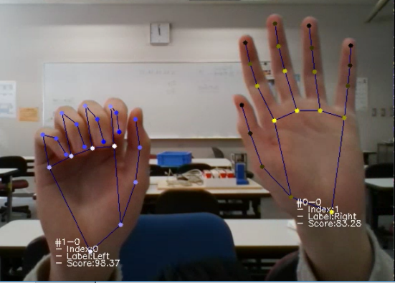

1. 右手左手判定

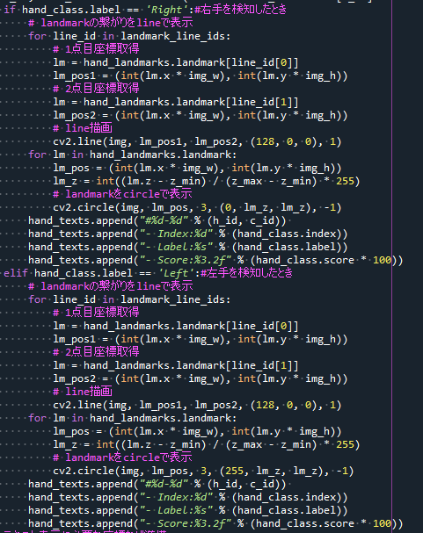

1. 右手左手判定のコード

## 文字入力操作とキーボード操作の追加

### キーボード操作①

まず、文字入力とバックスペース、シフト操作を組み込む。マウス操作のように立てた指によって操作が変化する。シフトをしながら文字入力を行いたいため、小指の判定を特別にしている。そして、連続で操作してしまわないための処理も組み込む。

|  |  |
| --- | --- |
| キーボード操作とイメージ | 操作方法 |
| 文字入力 | 人差し指を立てる。 |
| バックスペース | 親指を立てる。 |
| シフト | 小指を立てる。この状態のまま文字入力が可能。 |

**表 5　キーボード操作①**

### キーボード操作②

続いて、以下3つの操作を組み込む。先ほどの操作と同じ操作方法だが、のちに切り替え機能を作成し、同じ操作方法でも運用できるようにする。

|  |  |
| --- | --- |
| キーボード操作とイメージ | 操作方法 |
| エンター | 人差し指を立てる。 |
| スペース | 親指を立てる。 |
| 半角英数・ひらがな  切り替え | 小指を立てる。 |

**表 6　キーボード操作②**

### キーボード操作③

続いて、切各種方向キー操作を組み込む。この時の操作マークはすべて同じ色にする。こちらのちに切り替え操作を追加する。

|  |  |
| --- | --- |
| キーボード操作とイメージ | 操作方法 |
| 上 | 中指と薬指を立てる。 |
| 下 | 親指を立てる。 |
| 右 | 人差し指を立てる。 |
| 左 | 小指を立てる。 |

**表 7　キーボード操作②**

### 機能切り替え①

　今まで組み込んできた機能の操作方法を変えずに運用できるよう、切り替えて使えるようにする。まず、今行える操作がわかるように手根にマークを表示させる。以後このマークを機能マークと呼ぶ。

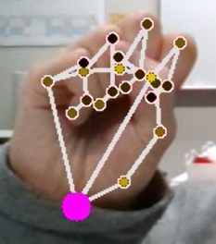

1. 機能マーク

　次に、中指と小指を立てて機能を切り替えるようにし、切り替えた際の機能マークは黄色にする。

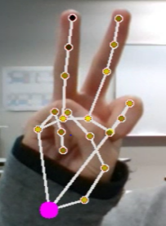 　　　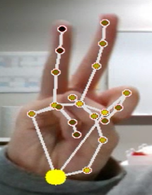

1. 切り替え機能1

### 機能切り替え②

続いて、各種方向キーを使えるよう、機能切り替え操作をもう一つ追加する。キーボード操作①から人差し指と中指を立てて機能を切り替えるようにし、機能マークは水色にする。

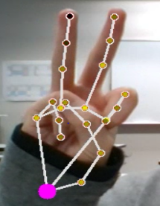 　　　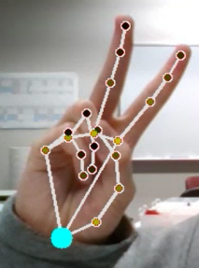

1. 切り替え機能2

## 動作確認

　以下に、動作確認のため「「Hello」と「123」の入力」を例とした文字入力の流れを示す。

① 「Hello」の入力

　カメラに両手を写し、右手で順に指文字を作り、左手の人差し指を伸ばし、「Hello」を入力する。

|  |  |  |  |  |  |
| --- | --- | --- | --- | --- | --- |
|  | | | | | |
| 右手 |  |  |  |  |  |
| 左  手 |  |  |  |  |  |

② 改行

　左手の入力機能を切り替えて、人差し指を立てて改行する。

|  |  |  |
| --- | --- | --- |
|  | | |
| 入力機能切り替え | エンター(改行) | 入力機能を戻す |
|  |  |  |

③ 数字入力への切り替え

　右手で切り替え操作を行い、数字の指文字を検知できるようにする。

|  |
| --- |
|  |
| 数字検知への切り替え |
|  |

④ 「123」の入力

　「Hello」と同じように、右手で文字を表し、左手で一文字ずつ入力する。

|  |  |  |  |
| --- | --- | --- | --- |
|  | | | |
| 右  手 |  |  |  |
| 左手 |  |  |  |

# 作成したプロジェクトの結合

これまでに作った3つのシステムを1つのアプリケーションとして結合する。

## 全体的な変更点

### システムの共通処理を別クラスに移植

　カメラ起動処理、アプリの大きさ指定、Hand Land Mark取得と描画処理、指を立てたかの判定処理を別のクラスに処理させ、取得した値をそれぞれのシステム処理を行うクラスへ継承するように変更する。

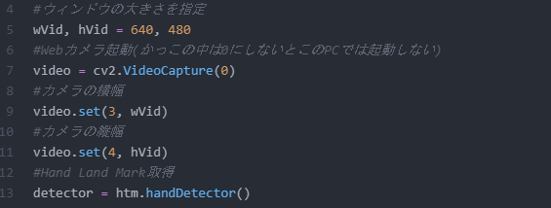

1. システム共通処理(一部抜粋)

### 写った手の状態を判定する処理を追加

文字入力システムでも使用した写った手が左手か右手かを判定する処理を使用して、写った手によってシステムが切り替わる処理を追加する。

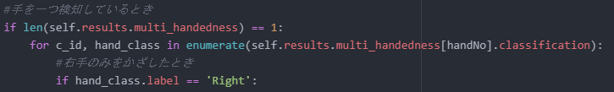

1. システム切り替え処理例(右手のみが写っているとき)

## ボリューム調整の割り当て

カメラに左手のみが写った時、ボリューム調整システムを起動する。

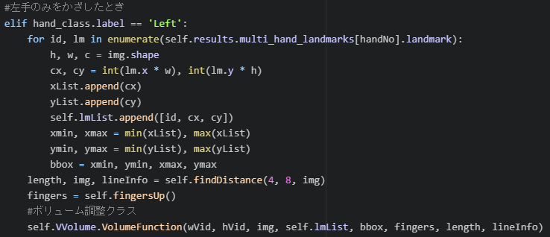

1. 左手のみを写した処理のプログラム

### 親指と人差し指の処理の場所変更

　　親指と人差し指にマークを描画する、間に線を描画し、距離を測る処理を別クラスに移植し、必要な値をクラス継承によって取得する。

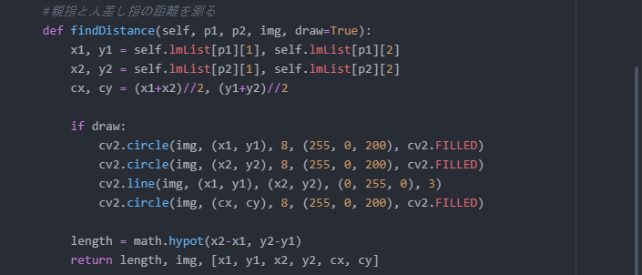

1. 親指と人差し指の距離を測るクラス



1. クラスの呼び出し

## マウス操作の割り当て

カメラに右手のみが写った時、マウス操作システムを起動する。

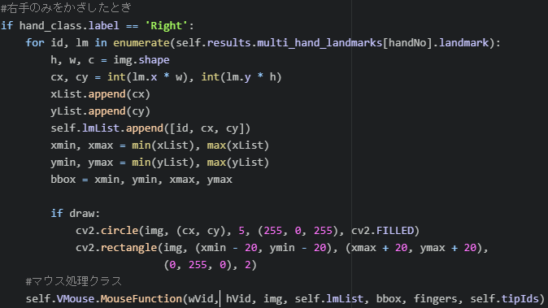

1. 右手のみを写したときの処理のプログラム

### 指を立てたかの判定の変更

　指を立てたかの判定処理はボリューム操作と同じクラスを使用するのだが、左手と右手で親指を立てたときの向きが違うため、システムの切り替えで使用している手の向きを格納する変数(hand_class.label)を使用し、左手と右手で判定処理を切り替える。

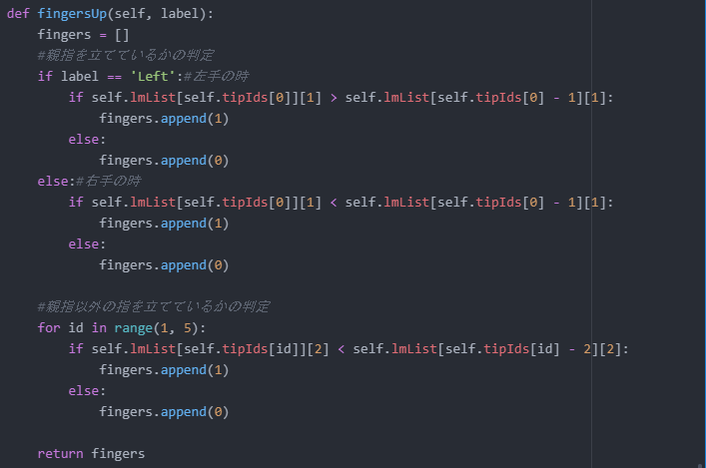

1. 修正した指を立てているかの判定処理

## 文字入力の割り当て

カメラに両手が写った時、文字入力システムを起動する。

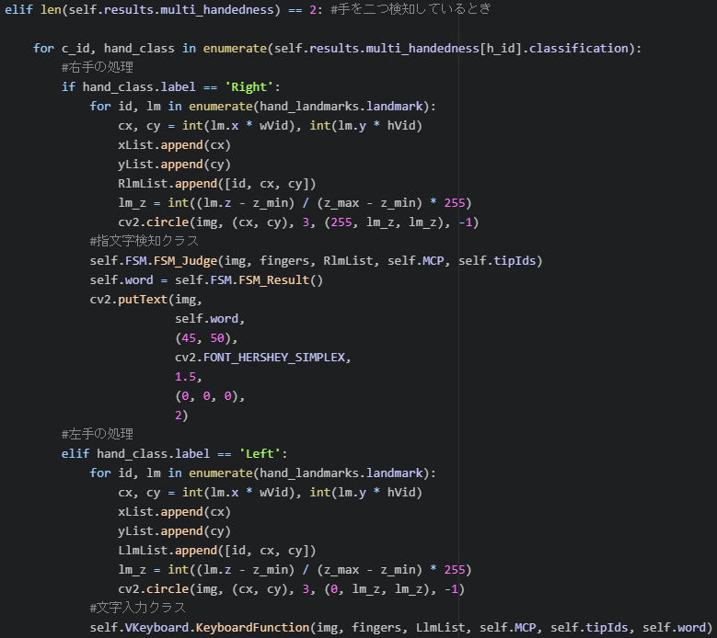

1. 両手を写したときの処理のプログラム

### 文字入力割り当ての課題

　文字入力システムに切り替える際、右手、左手の順に写さなければならない。これは両手を写したとき、指を伸ばしているかの判定の結果を格納している配列一つに両手分の結果が入っており、カメラに写す順によって先に格納される手の情報が変化する。卒業研究期間中に解決策が見つからず、直すことができなかった。

# システムのソースコード

## カメラとシステム全体の起動処理

|  |  |
| --- | --- |
| 1 | import cv2 |
| 2 | import HandTrackingModule as htm |
| 3 |  |
| 4 | #ウィンドウの大きさを指定 |
| 5 | wVid, hVid = 640, 480 |
| 6 | #Webカメラ起動(かっこの中は0にしないとこのPCでは起動しない) |
| 7 | video = cv2.VideoCapture(0) |
| 8 | #カメラの横幅 |
| 9 | video.set(3, wVid) |
| 10 | #カメラの縦幅 |
| 11 | video.set(4, hVid) |
| 12 | #Hand Land Mark取得 |
| 13 | detector = htm.handDetector() |
| 14 | while True: |
| 15 | #ビデオを読み込みして情報をimgに入れる |
| 16 | #successは正常に機能しているかの判定用(今回は使っていない) |
| 17 | success, img = video.read() |
| 18 |  |
| 19 | #ビデオ画面を反転させ、鏡のようにする。 |
| 20 | img = cv2.flip(img, 1) |
| 21 | #Hand Land Markの位置情報を格納 |
| 22 | img = detector.findHands(img) |
| 23 |  |
| 24 | #ビデオ画面に写っている指の状態の情報を格納する変数 |
| 25 | fingers = [] |
| 26 | #手が写った際の処理全体を起動 |
| 27 | detector.findPosition(wVid, hVid, img, fingers, draw=False) |
| 28 |  |
| 29 | #カメラ映像をウィンドウ表示 |
| 30 | cv2.imshow("Image", img) |
| 31 | #Escが押されるまで待ち、押されたらループを抜ける |
| 32 | if cv2.waitKey(1) == 27: |
| 33 | break |
| 34 | #アプリウィンドウを閉じる |
| 35 | cv2.destroyAllWindows() |
| 36 | #カメラ処理を終了する |
| 37 | video.release() |

## Hand Land Markの表示と各システムの切り替え

|  |  |
| --- | --- |
| 1 | import cv2 |
| 2 | import mediapipe as mp |
| 3 | import math |
| 4 | from VirtualMouse import VMouse |
| 5 | from VirtualKeyboard import VKeyboard |
| 6 | from VirtualVolumeControl import VVolume |
| 7 | from FingerSpellingModule import FSM |
| 8 |  |
| 9 |  |
| 10 | class handDetector(): |
| 11 | #写った手の情報の初期値 |
| 12 | def __init__(self, mode=False, maxHands=2, modelComplexity=1, detectionCon=0.5, trackCon=0.5): |
| 13 | self.mode = mode |
| 14 | self.maxHands = maxHands |
| 15 | self.modelComplex = modelComplexity |
| 16 | self.detectionCon = detectionCon |
| 17 | self.trackCon = trackCon |
| 18 |  |
| 19 | self.mpHands = mp.solutions.hands |
| 20 | self.hands = self.mpHands.Hands(self.mode, self.maxHands, |
| 21 | self.modelComplex, self.detectionCon, self.trackCon) |
| 22 | self.mpDraw = mp.solutions.drawing_utils |
| 23 | self.tipIds = [4, 8, 12, 16, 20] |
| 24 | self.MCP = [2, 17] |
| 25 | self.word = None |
| 26 |  |
| 27 | self.VMouse = VMouse() |
| 28 | self.VKeyboard = VKeyboard() |
| 29 | self.VVolume = VVolume() |
| 30 | self.FSM = FSM() |
| 31 |  |
| 32 | #手を検知してHand Land Markの位置を取得する。 |
| 33 | def findHands(self, img, draw=True): |
| 34 | imgRGB = cv2.cvtColor(img, cv2.COLOR_BGR2RGB) |
| 35 | self.results = self.hands.process(imgRGB) |
| 36 |  |
| 37 | if self.results.multi_hand_landmarks: |
| 38 | for h_id, handLms in enumerate(self.results.multi_hand_landmarks): |
| 39 | if draw: |
| 40 | self.mpDraw.draw_landmarks(img, handLms, self.mpHands.HAND_CONNECTIONS) |
| 41 | return img |
| 42 |  |
| 43 | #手の状態を検知して対応した処理に切り替える |
| 44 | def findPosition(self, wVid, hVid, img, fingers, handNo=0, draw=True): |
| 45 | xList = [] |
| 46 | yList = [] |
| 47 | bbox = [] |
| 48 |  |
| 49 | self.lmList = [] |
| 50 | RlmList = [] |
| 51 | LlmList = [] |
| 52 | if self.results.multi_hand_landmarks: |
| 53 | for h_id, hand_landmarks in enumerate(self.results.multi_hand_landmarks): |
| 54 | # 検出情報をテキスト出力 |
| 55 | z_list = [lm.z for lm in hand_landmarks.landmark] |
| 56 | z_min = min(z_list) |
| 57 | z_max = max(z_list) |
| 58 | #手を一つ検知しているとき |
| 59 | if len(self.results.multi_handedness) == 1: |
| 60 | for c_id, hand_class in enumerate(self.results.multi_handedness[handNo].classification): |
| 61 | #右手のみをかざしたとき |
| 62 | if hand_class.label == 'Right': |
| 63 | for id, lm in enumerate(self.results.multi_hand_landmarks[handNo].landmark): |
| 64 | h, w, c = img.shape |
| 65 | cx, cy = int(lm.x * w), int(lm.y * h) |
| 66 | xList.append(cx) |
| 67 | yList.append(cy) |
| 68 | self.lmList.append([id, cx, cy]) |
| 69 | xmin, xmax = min(xList), max(xList) |
| 70 | ymin, ymax = min(yList), max(yList) |
| 71 | bbox = xmin, ymin, xmax, ymax |
| 72 |  |
| 73 | if draw: |
| 74 | cv2.circle(img, (cx, cy), 5, (255, 0, 255), cv2.FILLED) |
| 75 | cv2.rectangle(img, (xmin - 20, ymin - 20), (xmax + 20, ymax + 20), |
| 76 | (0, 255, 0), 2) |
| 77 |  |
| 78 | fingers = self.fingersUp(hand_class.label) |
| 79 | self.VMouse.MouseFunction(wVid, hVid, img, self.lmList, bbox, fingers, self.tipIds) |
| 80 |  |
| 81 | #左手のみをかざしたとき |
| 82 | elif hand_class.label == 'Left': |
| 83 | for id, lm in enumerate(self.results.multi_hand_landmarks[handNo].landmark): |
| 84 | h, w, c = img.shape |
| 85 | cx, cy = int(lm.x * w), int(lm.y * h) |
| 86 | xList.append(cx) |
| 87 | yList.append(cy) |
| 88 | self.lmList.append([id, cx, cy]) |
| 89 | xmin, xmax = min(xList), max(xList) |
| 90 | ymin, ymax = min(yList), max(yList) |
| 91 | bbox = xmin, ymin, xmax, ymax |
| 92 | length, img, lineInfo = self.findDistance(4, 8, img) |
| 93 | fingers = self.fingersUp(hand_class.label) |
| 94 | self.VVolume.VolumeFunction(wVid, hVid, img, self.lmList, bbox, fingers, length, lineInfo) |
| 95 | else: |
| 96 | pass |
| 97 | #手を二つ検知しているとき |
| 98 | elif len(self.results.multi_handedness) == 2: |
| 99 |  |
| 100 | for c_id, hand_class in enumerate(self.results.multi_handedness[h_id].classification): |
| 101 | #右手の処理 |
| 102 | if hand_class.label == 'Right': |
| 103 | for id, lm in enumerate(hand_landmarks.landmark): |
| 104 | cx, cy = int(lm.x * wVid), int(lm.y * hVid) |
| 105 | xList.append(cx) |
| 106 | yList.append(cy) |
| 107 | RlmList.append([id, cx, cy]) |
| 108 | lm_z = int((lm.z - z_min) / (z_max - z_min) * 255) |
| 109 | cv2.circle(img, (cx, cy), 3, (255, lm_z, lm_z), -1) |
| 110 | self.FSM.FSM_Judge(img, fingers, RlmList, self.MCP, self.tipIds) |
| 111 | self.word = self.FSM.FSM_Result() |
| 112 | cv2.putText(img, |
| 113 | self.word, |
| 114 | (45, 50), |
| 115 | cv2.FONT_HERSHEY_SIMPLEX, |
| 116 | 1.5, |
| 117 | (0, 0, 0), |
| 118 | 2) |
| 119 | #左手の処理 |
| 120 | elif hand_class.label == 'Left': |
| 121 | for id, lm in enumerate(hand_landmarks.landmark): |
| 122 | cx, cy = int(lm.x * wVid), int(lm.y * hVid) |
| 123 | xList.append(cx) |
| 124 | yList.append(cy) |
| 125 | LlmList.append([id, cx, cy]) |
| 126 | lm_z = int((lm.z - z_min) / (z_max - z_min) * 255) |
| 127 | cv2.circle(img, (cx, cy), 3, (0, lm_z, lm_z), -1) |
| 128 | self.VKeyboard.KeyboardFunction(img, fingers, LlmList, self.MCP, self.tipIds, self.word) |
| 129 |  |
| 130 | return self.lmList, bbox |
| 131 |  |
| 132 | def fingersUp(self, label): |
| 133 | fingers = [] |
| 134 | #親指を立てているかの判定 |
| 135 | if label == 'Left':#左手の時 |
| 136 | if self.lmList[self.tipIds[0]][1] > self.lmList[self.tipIds[0] - 1][1]: |
| 137 | fingers.append(1) |
| 138 | else: |
| 139 | fingers.append(0) |
| 140 | else:#右手の時 |
| 141 | if self.lmList[self.tipIds[0]][1] < self.lmList[self.tipIds[0] - 1][1]: |
| 142 | fingers.append(1) |
| 143 | else: |
| 144 | fingers.append(0) |
| 145 |  |
| 146 |  |
| 147 | #親指以外の指を立てているかの判定 |
| 148 | for id in range(1, 5): |
| 149 | if self.lmList[self.tipIds[id]][2] < self.lmList[self.tipIds[id] - 2][2]: |
| 150 | fingers.append(1) |
| 151 | else: |
| 152 | fingers.append(0) |
| 153 |  |
| 154 | return fingers |
| 155 |  |
| 156 | #親指と人差し指の距離を測る |
| 157 | def findDistance(self, p1, p2, img, draw=True): |
| 158 | x1, y1 = self.lmList[p1][1], self.lmList[p1][2] |
| 159 | x2, y2 = self.lmList[p2][1], self.lmList[p2][2] |
| 160 | cx, cy = (x1+x2)//2, (y1+y2)//2 |
| 161 |  |
| 162 | if draw: |
| 163 | cv2.circle(img, (x1, y1), 8, (255, 0, 200), cv2.FILLED) |
| 164 | cv2.circle(img, (x2, y2), 8, (255, 0, 200), cv2.FILLED) |
| 165 | cv2.line(img, (x1, y1), (x2, y2), (0, 255, 0), 3) |
| 166 | cv2.circle(img, (cx, cy), 8, (255, 0, 200), cv2.FILLED) |
| 167 |  |
| 168 | length = math.hypot(x2-x1, y2-y1) |
| 169 | return length, img, [x1, y1, x2, y2, cx, cy] |

## ボリューム調整処理

|  |  |
| --- | --- |
| 1 | import cv2 |
| 2 | import cv2 |
| 3 | import numpy as np |
| 4 | from ctypes import cast, POINTER |
| 5 | from comtypes import CLSCTX_ALL |
| 6 | from pycaw.pycaw import AudioUtilities, IAudioEndpointVolume |
| 7 |  |
| 8 | #初期値の設定 |
| 9 | class VVolume(): |
| 10 | devices = AudioUtilities.GetSpeakers() |
| 11 | interface = devices.Activate( |
| 12 | IAudioEndpointVolume._iid_, CLSCTX_ALL, None) |
| 13 | volume = cast(interface, POINTER(IAudioEndpointVolume)) |
| 14 | volume.GetMute() |
| 15 | volume.GetMasterVolumeLevel() |
| 16 | volRange = volume.GetVolumeRange() |
| 17 | minVol = volRange[0] |
| 18 | maxVol = volRange[1] |
| 19 | vol = 0 |
| 20 | volBar = 400 |
| 21 | volPer = 0 |
| 22 | area = 0 |
| 23 | colorVol = (0, 255, 0) |
| 24 |  |
| 25 | def VolumeFunction(self, wCam, hCam, img, lmList, bbox, fingers, length, lineInfo): |
| 26 | if len(lmList) != 0: |
| 27 |  |
| 28 | #手のサイズに基づいたフィルター |
| 29 | area = (bbox[2]-bbox[0])* (bbox[3]-bbox[1])//100 |
| 30 | if 250 < area < 850: |
| 31 |  |
| 32 | #ボリューム変換 |
| 33 | volBar = np.interp(length, [15, 200], [400, 150]) |
| 34 | volPer = np.interp(length, [15, 200], [0, 100]) |
| 35 |  |
| 36 |  |
| 37 | #解像度を下げて動きをスムーズに |
| 38 | smoothness = 10 |
| 39 | volPer = smoothness * round(volPer/smoothness) |
| 40 |  |
| 41 | #指が下がった時音量固定 |
| 42 | if not fingers[3]: |
| 43 | self.volume.SetMasterVolumeLevelScalar(volPer/100, None) |
| 44 | cv2.circle(img, (lineInfo[4], lineInfo[5]), 8, (0, 255, 0), cv2.FILLED) |
| 45 | colorVol = (255, 0, 200) |
| 46 | else: |
| 47 | colorVol = (0, 255, 0) |
| 48 |  |
| 49 |  |
| 50 | #ビデオ画面に情報を表示 |
| 51 | cv2.rectangle(img, (50, 150), (85, 400), (0, 255, 0), 3) |
| 52 | cv2.rectangle(img, (50, int(volBar)), (85, 400), |
| 53 | (0, 255, 0), cv2.FILLED) |
| 54 | cv2.putText(img, f'{int(volPer)}%', (40, 450),cv2.FONT_HERSHEY_COMPLEX, |
| 55 | 1, (0, 255, 0), 3) |
| 56 | cVol = int(self.volume.GetMasterVolumeLevelScalar()*100) |
| 57 | cv2.putText(img, f'Vol Set: {int(cVol)}', (400, 50), cv2.FONT_HERSHEY_COMPLEX, |
| 58 | 1, colorVol, 3) |

## マウス操作処理

|  |  |
| --- | --- |
| 1 | import cv2 |
| 2 | import numpy as np |
| 3 | import pyautogui |
| 4 | import autopy #python3.9以降は対応していない |
| 5 |  |
| 6 | class VMouse(): |
| 7 | frameR = 100 |
| 8 | Smoothening = 7 |
| 9 | pTime = 0 |
| 10 | plocX, plocY = 0, 0 |
| 11 | clocX, clocY = 0, 0 |
| 12 | wScr, hScr = pyautogui.size() |
| 13 | permission_Click = True |
| 14 | permission_Drag = False |
| 15 |  |
| 16 | def MouseFunction(self, wCam, hCam, img, lmList, bbox, fingers, tipIds): |
| 17 | if len(lmList) != 0: |
| 18 | x0, y0 = lmList[4][1:] |
| 19 | x1, y1 = lmList[8][1:] |
| 20 | x2, y2 = lmList[12][1:] |
| 21 | x3, y3 = lmList[16][1:] |
| 22 | x4, y4 = lmList[20][1:] |
| 23 |  |
| 24 | cv2.rectangle(img, (self.frameR+180, self.frameR-80), (wCam-self.frameR, hCam-self.frameR-140), |
| 25 | (255, 0, 255), 2) |
| 26 |  |
| 27 | #[親,[人],中,薬,小] = マウス移動 |
| 28 | if fingers == [0, 1, 0, 0, 0]: |
| 29 | MM.MouseMove(x1, y1, wCam, hCam, img) |
| 30 | cv2.circle(img,(x1, y1), 15, (0, 0, 0), cv2.FILLED) |
| 31 | if self.permission_Drag == True: |
| 32 | pyautogui.mouseUp() |
| 33 | self.permission_Drag = False |
| 34 | else: |
| 35 | pass |
| 36 | if self.permission_Click == False: |
| 37 | self.permission_Click = True |
| 38 | else: |
| 39 | pass |
| 40 |  |
| 41 | # [親,[人],中,薬,[小]] = マウスストップ |
| 42 | elif fingers == [0, 1, 0, 0, 1]: |
| 43 | self.permission_Click = True |
| 44 | cv2.circle(img,(x1, y1), 15, (255, 0, 0), cv2.FILLED) |
| 45 | cv2.circle(img,(x4, y4), 15, (255, 0, 0), cv2.FILLED) |
| 46 |  |
| 47 | #[親,人,中,薬,[小]] = 左クリック |
| 48 | elif fingers == [0, 0, 0, 0, 1]: |
| 49 | cv2.circle(img,(x4, y4), 15, (255, 255, 255), cv2.FILLED) |
| 50 | #1回だけクリックするための制御機構 |
| 51 | if self.permission_Click == True: |
| 52 | pyautogui.click() |
| 53 | self.permission_Click = False |
| 54 |  |
| 55 | #[親,[人],[中],薬,小] = ドラッグ |
| 56 | elif fingers == [0, 1, 1, 0, 0]: |
| 57 | MM.MouseMove(x1, y1, wCam, hCam, img) |
| 58 | cv2.circle(img,(x1, y1), 15, (0, 0, 255), cv2.FILLED) |
| 59 | cv2.circle(img,(x2, y2), 15, (0, 0, 255), cv2.FILLED) |
| 60 | if self.permission_Drag == False: |
| 61 | pyautogui.mouseDown() |
| 62 | self.permission_Drag = True |
| 63 | else: |
| 64 | pass |
| 65 |  |
| 66 | #[親,[人],[中],薬,[小]] = 右クリック |
| 67 | elif fingers == [0, 1, 1, 0, 1]: |
| 68 | cv2.circle(img,(x1, y1), 15, (0, 255, 0), cv2.FILLED) |
| 69 | cv2.circle(img,(x2, y2), 15, (0, 255, 0), cv2.FILLED) |
| 70 | cv2.circle(img,(x4, y4), 15, (0, 255, 0), cv2.FILLED) |
| 71 | #1回だけクリックするための制御機構 |
| 72 | if self.permission_Click == True: |
| 73 | pyautogui.rightClick() |
| 74 | self.permission_Click = False |
| 75 |  |
| 76 | #[[親],[人],中,薬,[小]] = ダブルクリック |
| 77 | elif fingers == [1, 1, 0, 0, 1]: |
| 78 | cv2.circle(img,(x0, y0), 15, (255, 0, 255), cv2.FILLED) |
| 79 | cv2.circle(img,(x1, y1), 15, (255, 0, 255), cv2.FILLED) |
| 80 | cv2.circle(img,(x4, y4), 15, (255, 0, 255), cv2.FILLED) |
| 81 | #1回だけクリックするための制御機構 |
| 82 | if self.permission_Click == True: |
| 83 | pyautogui.doubleClick() |
| 84 | self.permission_Click = False |
| 85 |  |
| 86 | class MM(): |
| 87 | def MouseMove(x1, y1, wCam, hCam, img): |
| 88 | # 5. 操作出来る領域の設定 |
| 89 | x3 = np.interp(x1, (VMouse.frameR+180, wCam-VMouse.frameR), (0, VMouse.wScr)) |
| 90 | y3 = np.interp(y1, (VMouse.frameR-80, hCam-VMouse.frameR-140), (0, VMouse.hScr)) |
| 91 |  |
| 92 | # 6. 滑らかさの設定 |
| 93 | VMouse.clocX = VMouse.plocX + (x3 - VMouse.plocX) / VMouse.Smoothening |
| 94 | VMouse.clocY = VMouse.plocY + (y3 - VMouse.plocY) / VMouse.Smoothening |
| 95 |  |
| 96 | # 7. マウスポインタを動かす処理 |
| 97 | autopy.mouse.move(VMouse.clocX, VMouse.clocY) |
| 98 | VMouse.plocX, VMouse.plocY = VMouse.clocX, VMouse.clocY |

## 文字入力：右手(指文字認識)処理

|  |  |
| --- | --- |
| 1 | import cv2 |
| 2 |  |
| 3 | class FSM: |
| 4 | provision1_1 = False |
| 5 | provision1_2 = False |
| 6 | provision1_3 = False |
| 7 | provision1_4 = False |
| 8 | provision4_1 = False |
| 9 | provision4_2 = False |
| 10 |  |
| 11 | TextSwitch = False |
| 12 | SwitchCon = True |
| 13 | def FSM_Judge(self, img, fingers, lmList, MCP, tipIds): |
| 14 | self.img = img |
| 15 | self.fingers = fingers |
| 16 | self.lmList = lmList |
| 17 | #手を親指が上になるように横にしたとき   if self.lmList[2][2] < self.lmList[9][2] and self.lmList[0][2] > self.lmList[5][2] |
| 18 | if self.lmList[4][2] < self.lmList[3][2]:#親指を伸ばしているとき |
| 19 | self.fingers.append(3) |
| 20 | else:#親指を折りたたんでいるとき |
| 21 | self.fingers.append(2) |
| 22 | if self.lmList[0][1] > self.lmList[9][1]:#右手の時 |
| 23 | for id in range(1, 5): |
| 24 | if self.lmList[tipIds[id]][1] < self.lmList[tipIds[id]-1][1]:#親指以外を伸ばしているとき |
| 25 | self.fingers.append(3) |
| 26 | else:#折りたたんでいるとき |
| 27 | self.fingers.append(2) |
| 28 | else:#左手の時 |
| 29 | for id in range(1, 5): |
| 30 | if self.lmList[tipIds[id]][1] > self.lmList[tipIds[id]-1][1]:#親指以外を伸ばしているとき |
| 31 | self.fingers.append(3) |
| 32 | else:#折りたたんでいるとき |
| 33 | self.fingers.append(2) |
| 34 |  |
| 35 | elif self.lmList[4][2] > self.lmList[0][2] and self.lmList[0][2] < self.lmList[5][2]: #手首が上に向くとき |
| 36 | if self.lmList[MCP[0]][1] < self.lmList[MCP[1]][1]:#右手の甲をかざしたとき |
| 37 | if self.lmList[4][1] < self.lmList[5][1]:#親指を伸ばしているとき |
| 38 | self.fingers.append(5) |
| 39 | else:#親指を折りたたんでいるとき |
| 40 | self.fingers.append(4) |
| 41 | else:#左手の甲をかざしたとき |
| 42 | if self.lmList[4][1] > self.lmList[5][1]:#親指を伸ばしているとき |
| 43 | self.fingers.append(5) |
| 44 | else: |
| 45 | self.fingers.append(4) |
| 46 | for id in range(1, 5): |
| 47 | if self.lmList[tipIds[id]][2] > self.lmList[tipIds[id]-1][2]:#親指以外を伸ばしているとき |
| 48 | self.fingers.append(5) |
| 49 | else:#折りたたんでいるとき |
| 50 | self.fingers.append(4) |
| 51 |  |
| 52 | else: #手をそのままかざしたとき |
| 53 | if self.lmList[MCP[0]][1] > self.lmList[MCP[1]][1]: |
| 54 | if self.lmList[tipIds[0]][1] > self.lmList[tipIds[0]-1][1]: |
| 55 | self.fingers.append(1) |
| 56 | else: |
| 57 | self.fingers.append(0) |
| 58 | else: |
| 59 | if self.lmList[tipIds[0]][1] < self.lmList[tipIds[0]-1][1]: |
| 60 | self.fingers.append(1) |
| 61 | else: |
| 62 | self.fingers.append(0) |
| 63 | for id in range(1,5): |
| 64 | if self.lmList[tipIds[id]][2] < self.lmList[tipIds[id]-3][2]: |
| 65 | if self.lmList[tipIds[id]][2] < self.lmList[tipIds[id]-2][2]: |
| 66 | self.fingers.append(1) |
| 67 | else: |
| 68 | self.fingers.append(0.5) |
| 69 | else: |
| 70 | self.fingers.append(0) |
| 71 |  |
| 72 | def FSM_Result(self): |
| 73 | self.fingers = self.fingers[5:] |
| 74 | if self.fingers == [0, 1, 0, 0, 1] and self.SwitchCon == True: |
| 75 | if self.TextSwitch == False: |
| 76 | self.TextSwitch = True |
| 77 | elif self.TextSwitch == True: |
| 78 | self.TextSwitch = False |
| 79 | self.SwitchCon = False |
| 80 | if self.TextSwitch == False:#アルファベット入力モード |
| 81 | cv2.circle(self.img,(self.lmList[0][1], self.lmList[0][2]), 10, (255, 125, 125), cv2.FILLED) |
| 82 | if self.lmList[4][2] < self.lmList[6][2] and self.fingers == [0, 0, 0, 0, 0] and  self.lmList[4][1] < self.lmList[6][1]: |
| 83 | result = 'a' |
| 84 | self.provision1_1 = False |
| 85 | self.provision1_2 = False |
| 86 | self.provision4_1 = False |
| 87 | self.SwitchCon = True |
| 88 | elif self.fingers == [0, 1, 1, 1, 1]: |
| 89 | result = 'b' |
| 90 | self.provision1_1 = False |
| 91 | self.provision1_2 = False |
| 92 | self.provision4_1 = False |
| 93 | self.SwitchCon = True |
| 94 | elif self.fingers == [1, 0.5, 0.5, 0.5, 0.5] and self.lmList[20][1] < self.lmList[5][1]: |
| 95 | result = 'c' |
| 96 | self.provision1_1 = False |
| 97 | self.provision1_2 = False |
| 98 | self.provision4_1 = False |
| 99 | self.SwitchCon = True |
| 100 | elif self.fingers == [0, 1, 0, 0, 0] and self.lmList[8][1] < self.lmList[10][1]: |
| 101 | result = 'd' |
| 102 | if self.provision1_2 == True: |
| 103 | self.provision1_3 = True |
| 104 | self.SwitchCon = True |
| 105 | else: |
| 106 | self.provision1_1 = True |
| 107 | self.provision1_2 = False |
| 108 | self.provision1_3 = False |
| 109 | self.provision1_4 = False |
| 110 | elif self.provision1_1 == True and self.fingers[2:] == [0, 0, 0] and   self.lmList[8][1] > self.lmList[11][1] and self.lmList[8][2] < self.lmList[7][2]: |
| 111 | result = '-' |
| 112 | self.provision1_2 = True |
| 113 | elif self.provision1_2 == True and self.lmList[8][1] < self.lmList[10][1]: |
| 114 | result = '-' |
| 115 | self.provision1_3 = True |
| 116 | elif self.fingers == [0, 0.5, 0.5, 0.5, 0.5] and self.lmList[1][1] < self.lmList[0][1]: |
| 117 | result = 'e' |
| 118 | self.provision1_1 = False |
| 119 | self.provision1_2 = False |
| 120 | self.provision4_1 = False |
| 121 | self.SwitchCon = True |
| 122 | elif self.fingers == [1, 0.5, 1, 1, 1] or self.fingers == [0, 0.5, 1, 1, 1] or  self.fingers == [0.5, 0.5, 1, 1, 1] or self.fingers == [1, 0, 1, 1, 1] and self.lmList[6][1] < self. lmList[2][1]: |
| 123 | result = 'f' |
| 124 | self.provision1_1 = False |
| 125 | self.provision1_2 = False |
| 126 | self.provision4_1 = False |
| 127 | self.SwitchCon = True |
| 128 | elif self.fingers == [2, 3, 2, 2, 2] and self.lmList[4][1] < self.lmList[10][1] and  self.lmList[4][1] > self.lmList[8][1] and self.lmList[4][2] > self.lmList[7][2]: |
| 129 | result = 'g' |
| 130 | self.provision1_1 = False |
| 131 | self.provision1_2 = False |
| 132 | self.provision4_1 = False |
| 133 | self.SwitchCon = True |
| 134 | elif self.fingers == [2, 3, 3, 2, 2]: |
| 135 | result = 'h' |
| 136 | self.provision1_1 = False |
| 137 | self.provision1_2 = False |
| 138 | self.provision4_1 = False |
| 139 | self.SwitchCon = True |
| 140 | elif self.fingers == [0, 0, 0, 0, 1]: |
| 141 | result = 'i' |
| 142 | self.provision4_1 = True |
| 143 | self.provision1_2 = False |
| 144 | self.provision4_2 = False |
| 145 | self.SwitchCon = True |
| 146 | elif self.lmList[20][2] > self.lmList[17][2] and self.provision4_1 == True: |
| 147 | result = 'i' |
| 148 | self.provision1_1 = False |
| 149 | self.provision4_2 = True |
| 150 | self.SwitchCon = True |
| 151 | elif self.lmList[20][2] < self.lmList[17][2] and self.lmList[0][1] < self.lmList[1][1] and  self.provision4_2 == True: |
| 152 | result = 'j' |
| 153 | elif self.fingers == [0, 1, 1, 0, 0] and self.lmList[4][1] > self.lmList[6][1] and  self.lmList[4][1] < self.lmList[10][1] and self.lmList[4][2] < self.lmList[9][2]: |
| 154 | result = 'k' |
| 155 | self.provision1_1 = False |
| 156 | self.provision1_2 = False |
| 157 | self.provision4_1 = False |
| 158 | self.SwitchCon = True |
| 159 | elif self.fingers == [1, 1, 0, 0, 0]: |
| 160 | result = 'l' |
| 161 | self.provision1_1 = False |
| 162 | self.provision1_2 = False |
| 163 | self.provision4_1 = False |
| 164 | self.SwitchCon = True |
| 165 | elif self.fingers == [0, 0, 0, 0, 0] and self.lmList[4][2] < self.lmList[18][2] and   self.lmList[4][2] > self.lmList[14][2] and self.lmList[4][1] < self.lmList[18][1] and   self.lmList[4][1] > self.lmList[14][1]: |
| 166 | result = 'm' |
| 167 | self.provision1_1 = False |
| 168 | self.provision1_2 = False |
| 169 | self.provision4_1 = False |
| 170 | self.SwitchCon = True |
| 171 | elif self.fingers == [0, 0, 0, 0, 0] and self.lmList[4][2] < self.lmList[14][2] and  self.lmList[4][1] > self.lmList[10][1] and self.lmList[4][1] < self.lmList[14][1] and   self.lmList[4][1] > self.lmList[10][1]: |
| 172 | result = 'n' |
| 173 | self.provision1_1 = False |
| 174 | self.provision1_2 = False |
| 175 | self.provision4_1 = False |
| 176 | self.SwitchCon = True |
| 177 | elif self.fingers == [1, 0, 0, 0, 0] and self.lmList[20][1] < self.lmList[5][1]: |
| 178 | result = 'o' |
| 179 | self.provision1_1 = False |
| 180 | self.provision1_2 = False |
| 181 | self.provision4_1 = False |
| 182 | self.SwitchCon = True |
| 183 | elif self.fingers == [4, 5, 5, 4, 4] and self.lmList[4][1] > self.lmList[6][1] and  self.lmList[4][1] < self.lmList[10][1]: |
| 184 | result = 'p' |
| 185 | self.provision1_1 = False |
| 186 | self.provision1_2 = False |
| 187 | self.provision4_1 = False |
| 188 | self.SwitchCon = True |
| 189 | elif self.fingers == [4, 5, 4, 4, 4] and self.lmList[4][1] > self.lmList[7][1] and  self.lmList[4][1] < self.lmList[10][1]: |
| 190 | result = 'q' |
| 191 | self.provision1_1 = False |
| 192 | self.provision1_2 = False |
| 193 | self.provision4_1 = False |
| 194 | self.SwitchCon = True |
| 195 | elif self.fingers == [0, 1, 1, 0, 0] and self.lmList[8][1] > self.lmList[12][1]: |
| 196 | result = 'r' |
| 197 | self.provision1_1 = False |
| 198 | self.provision1_2 = False |
| 199 | self.provision4_1 = False |
| 200 | self.SwitchCon = True |
| 201 | elif self.fingers == [0, 0, 0, 0, 0] and self.lmList[4][2] > self.lmList[14][2] and  self.lmList[4][1] > self.lmList[6][1] and self.lmList[8][1] > self.lmList[7][1] and  self.provision4_1 == False and self.provision1_2 == False: |
| 202 | result = 's' |
| 203 | self.provision1_1 = False |
| 204 | self.provision1_2 = False |
| 205 | self.provision4_1 = False |
| 206 | self.SwitchCon = True |
| 207 | elif self.fingers[1:] == [0, 0, 0, 0] and self.lmList[4][1] < self.lmList[10][1] and  self.lmList[4][1] > self.lmList[6][1] and self.lmList[8][2] > self.lmList[10][2]: |
| 208 | result = 't' |
| 209 | self.provision1_1 = False |
| 210 | self.provision1_2 = False |
| 211 | self.provision4_1 = False |
| 212 | self.SwitchCon = True |
| 213 | elif self.fingers == [0, 1, 1, 0, 0] and self.lmList[4][2] > self.lmList[9][2] and  self.lmList[8][1] > self.lmList[2][1] and self.lmList[12][1] < self.lmList[15][1]: |
| 214 | result = 'u' |
| 215 | self.provision1_1 = False |
| 216 | self.provision1_2 = False |
| 217 | self.provision4_1 = False |
| 218 | self.SwitchCon = True |
| 219 | elif self.fingers == [0, 1, 1, 0, 0] and self.lmList[4][2] > self.lmList[9][2] and  self.lmList[8][1] < self.lmList[2][1] and self.lmList[12][1] > self.lmList[15][1]: |
| 220 | result = 'v' |
| 221 | self.provision1_1 = False |
| 222 | self.provision1_2 = False |
| 223 | self.provision4_1 = False |
| 224 | self.SwitchCon = True |
| 225 | elif self.fingers == [0, 1, 1, 1, 0]: |
| 226 | result = 'w' |
| 227 | self.provision1_1 = False |
| 228 | self.provision1_2 = False |
| 229 | self.provision4_1 = False |
| 230 | self.SwitchCon = True |
| 231 | elif self.fingers == [0, 0.5, 0, 0, 0] and self.lmList[8][2] < self.lmList[10][2]: |
| 232 | result = 'x' |
| 233 | self.provision1_1 = False |
| 234 | self.provision1_2 = False |
| 235 | self.provision4_1 = False |
| 236 | self.SwitchCon = True |
| 237 | elif self.fingers == [1, 0, 0, 0, 1] and self.lmList[20][2] < self.lmList[6][2]: |
| 238 | result = 'y' |
| 239 | self.provision1_1 = False |
| 240 | self.provision1_2 = False |
| 241 | self.provision4_1 = False |
| 242 | self.SwitchCon = True |
| 243 | elif self.provision1_3 == True and self.lmList[8][2] > self.lmList[5][2]: |
| 244 | result = 'z' |
| 245 | self.provision1_1 = False |
| 246 | elif self.fingers == [1, 1, 1, 1, 1]: |
| 247 | result = 'Noneword' |
| 248 | self.provision1_1 = True |
| 249 | self.provision1_2 = False |
| 250 | self.provision1_3 = False |
| 251 | self.provision1_4 = False |
| 252 | else: |
| 253 | result = 'Noneword' |
| 254 | self.provision1_1 = False |
| 255 | self.provision4_1 = False |
| 256 |  |
| 257 | elif self.TextSwitch == True:#数字入力モード |
| 258 | cv2.circle(self.img,(self.lmList[0][1], self.lmList[0][2]), 10, (125, 125, 255), cv2.FILLED) |
| 259 | if self.fingers == [1, 0, 0, 0, 0] and self.lmList[20][1] < self.lmList[5][1]: |
| 260 | result = '0' |
| 261 | elif self.fingers == [0, 1, 0, 0, 0]: |
| 262 | result = '1' |
| 263 | elif self.fingers == [0, 1, 1, 0, 0]: |
| 264 | result = '2' |
| 265 | elif self.fingers == [1, 1, 1, 0, 0]: |
| 266 | result = '3' |
| 267 | elif self.fingers == [0, 1, 1, 1, 1] or self.fingers == [1, 1, 1, 1, 0.5]: |
| 268 | result = '4' |
| 269 | elif self.fingers == [1, 1, 1, 1, 1]: |
| 270 | result = '5' |
| 271 | elif self.fingers == [0, 1, 1, 1, 0]: |
| 272 | result = '6' |
| 273 | elif self.fingers == [0, 1, 1, 0, 1]: |
| 274 | result = '7' |
| 275 | elif self.fingers == [0, 1, 0, 1, 1]: |
| 276 | result = '8' |
| 277 | elif self.fingers == [0, 0, 1, 1, 1]: |
| 278 | result = '9' |
| 279 | else: |
| 280 | result = 'Nonefigure' |
| 281 | if self.fingers == [0, 0, 0, 0, 0]: |
| 282 | self.SwitchCon = True |
| 283 | return result |

## 文字入力：左手(キーボード操作)処理

|  |  |
| --- | --- |
| 1 | import cv2 |
| 2 | import pyautogui |
| 3 |  |
| 4 | class VKeyboard(): |
| 5 | permission_key = False |
| 6 | permission_select = False |
| 7 | permission_shift_key = False |
| 8 | permission_E_S = False |
| 9 | permission_arrow = False |
| 10 | def KeyboardFunction(self, img, fingers, lmList, MCP, tipIds, word): |
| 11 | # 2. Get the tip of the index and fingers |
| 12 | if len(lmList) != 0: |
| 13 | x0, y0 = lmList[4][1:] |
| 14 | x1, y1 = lmList[8][1:] |
| 15 | x2, y2 = lmList[12][1:] |
| 16 | x3, y3 = lmList[16][1:] |
| 17 | x4, y4 = lmList[20][1:] |
| 18 |  |
| 19 | # 3. Check which fingers are up |
| 20 | #fingers = self.detector.fingersUp() |
| 21 | #Thumb |
| 22 | if lmList[tipIds[0]][1] > lmList[tipIds[0] - 1][1]: |
| 23 | fingers.append(1) |
| 24 | else: |
| 25 | fingers.append(0) |
| 26 |  |
| 27 | # Fingers |
| 28 | for id in range(1, 5): |
| 29 | if lmList[tipIds[id]][2] < lmList[tipIds[id] - 2][2]: |
| 30 | fingers.append(1) |
| 31 | else: |
| 32 | fingers.append(0) |
| 33 | #左手を安定して画面から外すとき |
| 34 | if fingers == [1, 1, 1, 1, 1]: |
| 35 | pass |
| 36 | else: |
| 37 | #操作モードの変更 |
| 38 | #テキスト入力モード/テキスト変換、確定入力モード切り替え |
| 39 | if fingers == [0, 0, 1, 1, 0]: |
| 40 | if self.permission_E_S == False and self.permission_arrow == False: |
| 41 | if self.permission_select == True: |
| 42 | self.permission_E_S = True |
| 43 | self.permission_select = False |
| 44 | elif self.permission_E_S == True and self.permission_arrow == False: |
| 45 | if self.permission_select == True: |
| 46 | self.permission_E_S = False |
| 47 | self.permission_select = False |
| 48 | #テキスト入力モード/カーソル移動入力モード切り替え |
| 49 | elif fingers == [0, 1, 1, 0, 0]: |
| 50 | if self.permission_arrow == False and self.permission_E_S == False: |
| 51 | if self.permission_select == True: |
| 52 | self.permission_arrow = True |
| 53 | self.permission_select = False |
| 54 | elif self.permission_arrow == True and self.permission_E_S == False: |
| 55 | if self.permission_select == True: |
| 56 | self.permission_arrow = False |
| 57 | self.permission_select = False |
| 58 | else: |
| 59 | self.permission_select = True |
| 60 | #操作モードの状態 |
| 61 | #テキスト入力モード(手根が赤紫色のとき) |
| 62 | if self.permission_arrow == False and self.permission_E_S == False: |
| 63 | cv2.circle(img,(lmList[0][1], lmList[0][2]), 10, (255, 0, 255), cv2.FILLED) |
| 64 | #shift押下 |
| 65 | if fingers[4] == 1: |
| 66 | cv2.circle(img, (x4, y4), 15, (238, 130, 238), cv2.FILLED) |
| 67 | if self.permission_shift_key == False: |
| 68 | pyautogui.keyDown('shiftleft') |
| 69 | self.permission_shift_key = True |
| 70 | else: |
| 71 | if self.permission_shift_key == True: |
| 72 | pyautogui.keyUp('shiftleft') |
| 73 | self.permission_shift_key = False |
| 74 | #文字を入力 |
| 75 | if fingers[:4] == [0, 1, 0, 0]: |
| 76 | cv2.circle(img,(x1, y1), 15, (0, 0, 0), cv2.FILLED) |
| 77 | if self.permission_key == True: |
| 78 | pyautogui.press(word) |
| 79 | self.permission_key = False |
| 80 | #Backspace押下 |
| 81 | elif fingers[:4] == [1, 0, 0, 0]: |
| 82 | cv2.circle(img,(x0, y0), 15, (127, 255, 212), cv2.FILLED) |
| 83 | if self.permission_key == True: |
| 84 | pyautogui.press('backspace') |
| 85 | self.permission_key = False |
| 86 | else: |
| 87 | self.permission_key = True |
| 88 | #テキスト変換、確定入力モード(手根が黄色のとき) |
| 89 | elif self.permission_E_S == True and self.permission_arrow == False: |
| 90 | cv2.circle(img,(lmList[0][1], lmList[0][2]), 10, (0, 255, 255), cv2.FILLED) |
| 91 | #space押下 |
| 92 | if fingers == [1, 0, 0, 0, 0]: |
| 93 | cv2.circle(img,(x0, y0), 15, (0, 255, 255), cv2.FILLED) |
| 94 | if self.permission_key == True: |
| 95 | pyautogui.hotkey('space') |
| 96 | self.permission_key = False |
| 97 | #enter押下 |
| 98 | elif fingers == [0, 1, 0, 0, 0]: |
| 99 | cv2.circle(img,(x1, y1), 15, (255, 255, 255), cv2.FILLED) |
| 100 | if self.permission_key == True: |
| 101 | pyautogui.hotkey('enter') |
| 102 | self.permission_key = False |
| 103 | #半角英数・ひらがな切り替え |
| 104 | elif fingers == [0, 0, 0, 0, 1]: |
| 105 | cv2.circle(img,(x4, y4), 15, (0, 0, 255), cv2.FILLED) |
| 106 | if self.permission_key == True: |
| 107 | pyautogui.hotkey('hanja') |
| 108 | self.permission_key = False |
| 109 | else: |
| 110 | self.permission_key = True |
| 111 | #カーソル移動入力モード(手根が水色のとき) |
| 112 | elif self.permission_arrow == True and self.permission_E_S == False: |
| 113 | cv2.circle(img,(lmList[0][1], lmList[0][2]), 10, (255, 255, 0), cv2.FILLED) |
| 114 | #下押下 |
| 115 | if fingers == [1, 0, 0, 0, 0]: |
| 116 | cv2.circle(img,(x0, y0), 15, (71, 99, 255), cv2.FILLED) |
| 117 | if self.permission_key == True: |
| 118 | pyautogui.hotkey('down') |
| 119 | self.permission_key = False |
| 120 | #右押下 |
| 121 | elif fingers == [0, 1, 0, 0, 0]: |
| 122 | cv2.circle(img,(x1, y1), 15, (71, 99, 255), cv2.FILLED) |
| 123 | if self.permission_key == True: |
| 124 | pyautogui.hotkey('right') |
| 125 | self.permission_key = False |
| 126 | #上押下 |
| 127 | elif fingers == [0, 0, 1, 1, 0]: |
| 128 | cv2.circle(img,(x2, y2), 15, (71, 99, 255), cv2.FILLED) |
| 129 | cv2.circle(img,(x3, y3), 15, (71, 99, 255), cv2.FILLED) |
| 130 | if self.permission_key == True: |
| 131 | pyautogui.hotkey('up') |
| 132 | self.permission_key = False |
| 133 | #左押下 |
| 134 | elif fingers == [0, 0, 0, 0, 1]: |
| 135 | cv2.circle(img,(x4, y4), 15, (71, 99, 255), cv2.FILLED) |
| 136 | if self.permission_key == True: |
| 137 | pyautogui.hotkey('left') |
| 138 | self.permission_key = False |
| 139 | else: |
| 140 | self.permission_key = True |

# おわりに

本研究を通じてOpenCVやMediaPipe等の知識を身につけ、ボリューム調整、マウス操作、文字入力を非接触でできるシステムを実装し、動作確認まで行った。

　私たちにとって画像認識を用いたPC操作のシステム制作は新しいチャレンジであったため、開発環境の構築、モジュールの仕様の理解、活用法の模索に時間がかかり、常に手探りの研究で大変だったがやりがいはとてもあり、当初予定していたより多くの機能を実装できた。

　今後はこの研究で得た知識や経験を活かし、システム開発者としてユーザーが使いやすいと感じすシステムを作成できるよう、精進したい。

アプリの課題点

　今回、非接触アプリケーションを作成できたが、課題点が残っている。

・文字入力に切り替える際、右手、左手の順に両手を写す必要がある。逆の順でも正常に切り替えられる状態が好ましい。

・手の大きさ、ポーズの取り方などによって指文字が検知されない場合がある。

・文字入力からマウス操作に切り替わる時、手の判定に不具合が生じる場合がある。

# 参考文献

[1] Advanced Computer Vision with Python - Full Course

* + <https://www.youtube.com/watch?v=01sAkU_NvOY&ab_channel=freeCodeCamp.org>

[2] MediaPipeの説明

* + <https://google.github.io/mediapipe/solutions/hands.html>

[3] Pythonでマウスやキーボードを操作できるPyAutoGUIによる自動操作マニュアル

* + <https://hashikake.com/PyAutoGUI>

[4] アメリカ手話のアルファベットの指文字を覚える方法

* + <https://www.wikihow.jp/%E3%82%A2%E3%83%A1%E3%83%AA%E3%82%AB%E6%89%8B%E8%A9%B1%E3%81%AE%E3%82%A2%E3%83%AB%E3%83%95%E3%82%A1%E3%83%99%E3%83%83%E3%83%88%E3%81%AE%E6%8C%87%E6%96%87%E5%AD%97%E3%82%92%E8%A6%9A%E3%81%88%E3%82%8B>

[5] American manual alphabet

* + <https://en.wikipedia.org/wiki/American_manual_alphabet>